Universidad Nacional del Comahue
Facultad de Ingeniería
Departamento de Geología y Petróleo

Plan Proyecto Integrador Profesional:

"Desarrollo de un Sistema Automatizado de Selección y Diseño de Bombeo Electrosumergible (BES) Mediante Programación en Python"

Autor: Pablo Tejerina
Legajo: ING-9659

Tutores: Ing. Esteban Gonzales — Ing. Yesica Jara

Neuquén, Argentina — 2026

DEDICATORIA
A mi familia, por el sostén incondicional durante toda la carrera. A mis compañeros de cursada, con quienes compartí horas de estudio y de laboratorio. A los docentes de la Facultad de Ingeniería de la Universidad Nacional del Comahue, en especial al Departamento de Geología y Petróleo, por la formación técnica rigurosa que dio sustento a este trabajo.

AGRADECIMIENTOS
Quiero expresar mi agradecimiento a mis tutores, el Ing. Esteban Gonzales y la Ing. Yesica Jara, por la orientación técnica y metodológica brindada a lo largo del desarrollo de este Proyecto Integrador Profesional. Sus aportes resultaron determinantes para precisar el alcance del trabajo y para garantizar el rigor de las correlaciones implementadas.
A la Universidad Nacional del Comahue y a la Facultad de Ingeniería, por proveer el marco académico y el acceso a la bibliografía técnica especializada — fundamentalmente las obras de Brown (1984), Takacs (2009) y la monografía SPE de Brill y Mukherjee (1999) — que constituyen la base teórica de esta tesis.
Al personal técnico de operadoras de la cuenca Neuquina que aportó retroalimentación operacional informal sobre la aplicabilidad del software desarrollado en pozos reales del yacimiento.

RESUMEN
El presente trabajo describe el desarrollo de una herramienta de software, denominada BES Designer, para el diseño, dimensionamiento y selección automatizada de sistemas de Bombeo Electrosumergible (BES, también conocido por su sigla en inglés ESP — Electric Submersible Pumping). La herramienta implementa íntegramente la metodología de diseño propuesta por Brown (1984) en su obra The Technology of Artificial Lift Methods, volumen 2b, capítulo 4.5, y complementa el procedimiento con el análisis nodal expuesto por el mismo autor en el volumen 4 de la serie (Brown, 1984).
El objetivo principal consiste en automatizar el procedimiento de once pasos descripto por Brown (1984, §4.5327), integrando en un mismo flujo de cálculo la determinación de la curva IPR del pozo (Vogel, 1968; Fetkovich, 1973; Standing, 1970), las propiedades PVT del fluido producido (Standing, 1947; Dranchuk y Abou-Kassem, 1975), el perfil de presión multifásico desde las perforaciones hasta superficie (Hagedorn y Brown, 1965; Beggs y Brill, 1973), el cálculo del Total Dynamic Head (TDH), la selección de la bomba y el número de etapas, el dimensionamiento eléctrico y el análisis del manejo de gas mediante el método de incrementos discretos de presión.
La herramienta se desarrolló en lenguaje Python 3.14 con interfaz gráfica web basada en Streamlit, e incorpora catálogos digitalizados de bombas, motores y cables de los principales fabricantes del mercado (Schlumberger Reda, 2015; Baker Hughes Centrilift, 2008). Las correlaciones implementadas comprenden las propuestas por Vogel (1968), Fetkovich (1973) y Standing (1970) para IPR; Standing (1947) y Dranchuk y Abou-Kassem (1975) para PVT de hidrocarburos; Beggs y Robinson (1975) para viscosidad de crudos; Hagedorn y Brown (1965) y Beggs y Brill (1973) para flujo multifásico vertical e inclinado; y Hazen-Williams para pérdidas por fricción en tubería de producción (Takacs, 2009).
La validación del software se realizó comparando los resultados con los Ejemplos numerados 1A, 2A, 2B, 3A y 3B del capítulo 4.5 del libro de Brown (1984), obteniéndose errores relativos inferiores al cinco por ciento en la determinación del TDH, del número de etapas y de la potencia requerida del motor. Adicionalmente, se incorporó un motor de recomendación multicriterio que evalúa cada alternativa de diseño según tres dimensiones ponderadas: eficiencia hidráulica (40 %), flexibilidad respecto del Best Efficiency Point (30 %) y costo relativo del equipamiento (30 %), siguiendo las prácticas recomendadas por Takacs (2009) y Brown (1984, Tabla 4.51).
Los resultados obtenidos permiten concluir que la herramienta constituye un instrumento técnico válido para asistir al ingeniero de producción en la fase de diseño preliminar de sistemas BES, reduciendo significativamente los tiempos de cálculo respecto del método manual tradicional y eliminando errores aritméticos típicos de la transcripción de tablas y curvas de fabricante. La automatización propuesta no reemplaza el criterio ingenieril, sino que lo potencia mediante la rápida exploración de alternativas de diseño y análisis de sensibilidad ante variaciones de los parámetros operativos del pozo (Mach, Proaño y Brown, 1979).
Palabras clave: Bombeo Electrosumergible, ESP, levantamiento artificial, análisis nodal, IPR, TDH, automatización, Python, cuenca Neuquina, Vaca Muerta.

ABSTRACT
This work describes the development of a software tool, named BES Designer, for the automated design, sizing and selection of Electric Submersible Pumping (ESP) systems. The tool fully implements the design methodology proposed by Brown (1984) in The Technology of Artificial Lift Methods, Volume 2b, Chapter 4.5, complemented by the nodal analysis approach presented in Volume 4 of the same series (Brown, 1984).
The main goal is to automate the eleven-step procedure described by Brown (1984, §4.5327), integrating in a single calculation workflow: the well IPR curve (Vogel, 1968; Fetkovich, 1973), the fluid PVT properties (Standing, 1947; Dranchuk and Abou-Kassem, 1975), the multiphase pressure profile from perforations to surface (Hagedorn and Brown, 1965; Beggs and Brill, 1973), the Total Dynamic Head (TDH) computation, the pump and stage-count selection, the electrical sizing (motor, cable and transformer) and the gas-handling analysis using the discrete pressure-increment method.
The tool was developed in Python 3.14 with a web-based graphical interface built on Streamlit, and incorporates digitized catalogs of pumps, motors and cables from the leading manufacturers (Schlumberger Reda, 2015; Baker Hughes Centrilift, 2008). The implemented correlations include Vogel (1968), Fetkovich (1973), Standing (1947, 1970), Hagedorn and Brown (1965), Beggs and Brill (1973), Beggs and Robinson (1975) and Dranchuk and Abou-Kassem (1975).
Software validation was performed by comparing results against Examples 1A, 2A, 2B, 3A and 3B from Brown (1984), obtaining relative errors below five percent for TDH, stage count and motor horsepower. Additionally, a multi-criteria recommendation engine was incorporated to evaluate each design alternative along three weighted dimensions: hydraulic efficiency (40 %), flexibility relative to the Best Efficiency Point (30 %), and equipment relative cost (30 %), following recommended practices by Takacs (2009).
Results show that the tool is a valid technical instrument to assist the production engineer in the preliminary design phase of ESP systems, significantly reducing calculation time compared with the traditional manual method and eliminating arithmetic errors typical of transcribing manufacturer tables and curves.
Keywords: Electric Submersible Pumping, ESP, artificial lift, nodal analysis, IPR, TDH, automation, Python, Neuquén Basin, Vaca Muerta.

SIMBOLOGÍA
API: Gravedad del crudo según el American Petroleum Institute [°API]
AOF: Absolute Open Flow potential — caudal a Pwf = 0 [STB/d]
Bg: Factor volumétrico del gas [rb/scf]
Bo: Factor volumétrico del petróleo [rb/STB]
Bw: Factor volumétrico del agua [rb/STB]
BEP: Best Efficiency Point — punto de máxima eficiencia de la bomba
BES: Bombeo Electrosumergible (Electric Submersible Pumping)
C: Coeficiente de Hazen-Williams (120 para acero usado)
d: Diámetro interno de la tubería [in]
ESP: Electric Submersible Pump (denominación inglesa del BES)
F_w: Corte de agua (water cut) [fracción]
f_gPM: Fracción de gas libre admitida en la bomba (Gas-in-Pump fraction)
GIP: Gas Ingestion Percentage — porcentaje volumétrico de gas en la entrada de bomba
GLF: Gas Lock Factor — factor de bloqueo por gas (Brown, 1984, §4.5451)
GOR: Relación gas-petróleo en superficie [scf/STB]
HP: Caballos de fuerza / Horsepower [hp]
H_L: Holdup líquido (fracción del volumen ocupado por la fase líquida)
IPR: Inflow Performance Relationship — curva de afluencia del pozo
J: Productivity Index [STB/d/psi]
kVA: Kilovolt-amperios — potencia aparente del transformador
P̄_R: Presión estática promedio del reservorio [psia]
P_b: Presión de burbuja (bubble point) [psia]
P_intake: Presión a la entrada de la bomba (PIP) [psia]
P_wf: Presión de fondo fluyente [psia]
P_wh: Presión de cabeza de pozo (wellhead pressure) [psia]
q: Caudal de producción en superficie [STB/d]
q_b: Caudal a la presión de burbuja [STB/d]
q_max: Caudal máximo o AOF [STB/d]
Rs: Solution Gas-Oil Ratio [scf/STB]
SG: Specific Gravity — gravedad específica (agua = 1.0)
TDH: Total Dynamic Head — carga total dinámica [ft]
V_s: Voltaje requerido en superficie [V]
VSD: Variable Speed Drive — variador de frecuencia
WHP: Wellhead Pressure — presión de cabeza de pozo [psi]
Z: Factor de compresibilidad del gas [adim.]
γ_g: Gravedad específica del gas (aire = 1.0)
γ_o: Gravedad específica del petróleo (agua = 1.0)
γ_w: Gravedad específica del agua de formación
ρ_m: Densidad de la mezcla multifásica [lb/ft³]
μ_o: Viscosidad del petróleo vivo [cp]

CAPÍTULO I: DEFINICIONES Y CONCEPTOS BÁSICOS

1.1 CONCEPTO
El Bombeo Electrosumergible (BES), denominado en la literatura técnica anglosajona Electric Submersible Pumping (ESP), constituye uno de los métodos de levantamiento artificial de mayor difusión a nivel mundial, particularmente eficaz en pozos de elevado caudal, profundidades intermedias a profundas y bajo regímenes de producción que oscilan entre los 200 y los 60 000 barriles por día (Brown, 1984; Takacs, 2009).
A diferencia del bombeo mecánico de varillas — en el cual la energía se transmite desde superficie mediante un movimiento alternativo de la sarta — en el sistema BES la totalidad de la maquinaria de impulsión (motor, sellos y bomba) se aloja en el fondo del pozo (Economides, Hill, Ehlig-Economides y Zhu, 2013). La energía mecánica se genera in situ a partir de electricidad transmitida desde superficie a través de un cable de potencia trifásico que recorre el espacio anular casing-tubing. Esta configuración elimina la fatiga propia de los componentes alternativos y desplaza la complejidad del sistema hacia el dimensionamiento eléctrico y la confiabilidad de la cadena de aislamiento (Guo, Lyons y Ghalambor, 2007; Baker Hughes Centrilift, 2008; Takacs, 2009).
De acuerdo con Takacs (2009), el sistema BES presenta tres atributos distintivos respecto de otros métodos de levantamiento artificial: la capacidad de movilizar caudales elevados en pozos profundos sin requerir el sobredimensionamiento del cabezal de producción; la prácticamente nula huella superficial, lo que lo hace particularmente atractivo en locaciones urbanas, offshore y en operaciones bajo restricciones ambientales severas; y la posibilidad de operación con control remoto en tiempo real mediante variadores de frecuencia (VSD) y sensores de fondo (Schlumberger Reda, 2015).
Sin embargo, el método exhibe limitaciones técnicas que el diseñador debe ponderar cuidadosamente. La sensibilidad de la bomba centrífuga a la presencia de gas libre — fenómeno conocido como gas-locking — impone restricciones operativas estrictas cuando la presión de admisión cae por debajo de la presión de burbuja (Brown, 1984, §4.523); la sensibilidad de los componentes electrónicos a temperaturas superiores a 250 °F limita su aplicación en yacimientos profundos de alta temperatura (Takacs, 2009); y la elevada inversión inicial respecto del bombeo mecánico requiere caudales sostenidos para justificar económicamente la instalación (Lea, Nickens y Wells, 2008).

1.2 SISTEMA DE BOMBEO ELECTROSUMERGIBLE
El sistema BES está conformado por una sucesión de componentes mecánicos y eléctricos ensamblados en una unidad funcional única. Estos componentes pueden clasificarse, según su localización física, en equipos de subsuelo y equipos de superficie (Brown, 1984; Takacs, 2009). Los equipos de subsuelo comprenden la bomba centrífuga multietapa, el sello o protector, el motor eléctrico sumergible, el sensor de fondo y los accesorios de conexión. Los equipos de superficie comprenden el cabezal de pozo, el cable de potencia, el variador de frecuencia o tablero de control, el transformador y las protecciones eléctricas.
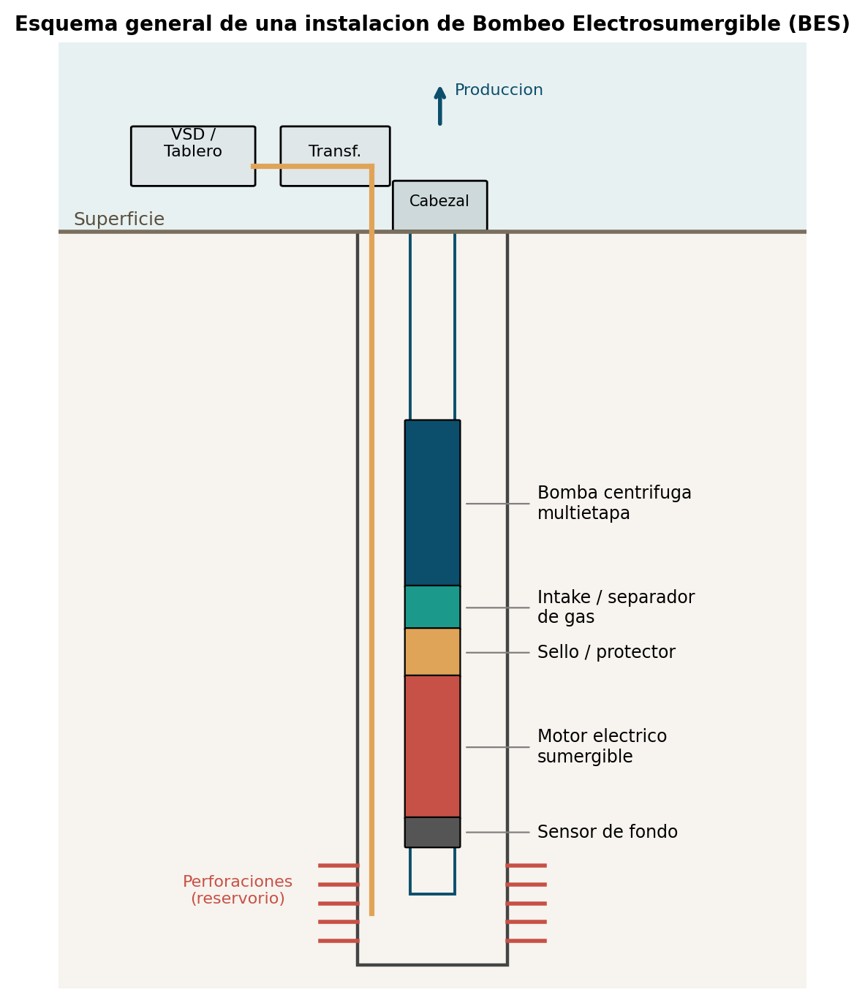
Figura 1.1 — Esquema general de una instalación de Bombeo Electrosumergible, con la disposición relativa de los equipos de subsuelo (motor, sensor, protector, intake/separador y bomba) y de superficie (transformador, variador/tablero y cabezal). Fuente: elaboración propia con base en Brown (1984) y Takacs (2009).
La disposición vertical de la sarta no es arbitraria, sino que responde a la lógica funcional del sistema (Takacs, 2009). El motor se ubica en la posición más profunda para maximizar la sumergencia y, por lo tanto, la presión de admisión disponible; el sensor de fondo se instala bajo el motor para registrar las condiciones de entrada antes de que el fluido sea acelerado por la bomba; el protector se interpone entre el motor y la bomba para aislar el aceite dieléctrico; el intake — eventualmente equipado con un separador de gas — define la frontera entre la columna anular y el primer impulsor; y la bomba multietapa ocupa la posición superior, descargando directamente al tubing de producción. Esta secuencia constituye, además, el orden en que el procedimiento de diseño dimensiona cada componente, ya que el caudal y la presión de admisión calculados en el fondo se propagan etapa por etapa hasta la superficie (Brown, 1984, §4.5322).
Cada componente debe seleccionarse y dimensionarse en función de las condiciones particulares del pozo: presión y temperatura de fondo, caudal de producción objetivo, composición y propiedades PVT del fluido, geometría del wellbore, contenido de arena, corrosividad y suministro eléctrico disponible (Brown, 1984, §4.5322; Bradley, 1987). La metodología de diseño se desarrolla en detalle en el Capítulo II.

1.3 COMPONENTES DEL SISTEMA BES

1.3.1 Bomba Centrífuga Multietapa
La bomba constituye el elemento central del sistema. Consiste en un conjunto de etapas — cada una formada por un impulsor (impeller) que gira solidariamente al eje motriz y un difusor (diffuser) estacionario — apiladas en una carcasa cilíndrica de longitud variable (Takacs, 2009). Cada etapa aporta un incremento discreto de presión al fluido bombeado; el número de etapas requerido para vencer la carga total dinámica del pozo se calcula como el cociente entre el TDH y la altura desarrollada por etapa al caudal de operación (Brown, 1984, §4.5323).
La selección de la bomba se condiciona principalmente por el diámetro interno del casing — que limita el diámetro exterior máximo admisible del equipo — y por el rango operativo de caudal en el cual la bomba mantiene una eficiencia hidráulica aceptable (Brown, 1984; Takacs, 2009). Los principales fabricantes del mercado ofrecen series tipificadas: las series 338, 400, 513 y 540 corresponden, respectivamente, a diámetros exteriores aproximados de 3,38; 4,00; 5,13 y 5,40 pulgadas (Schlumberger Reda, 2015).
Las curvas de performance características de cada bomba — graficadas en función del caudal — incluyen tres atributos: la altura desarrollada por etapa, la potencia consumida por etapa y la eficiencia hidráulica (Sun y Prado, 2006). Estas curvas se obtienen bajo ensayos normalizados con agua dulce a 60 Hz, por lo que para fluidos con gravedad específica distinta de 1.0 o con viscosidad superior a la del agua deben aplicarse las correcciones definidas por el Hydraulic Institute (2010) en su estándar HI 9.6.7.
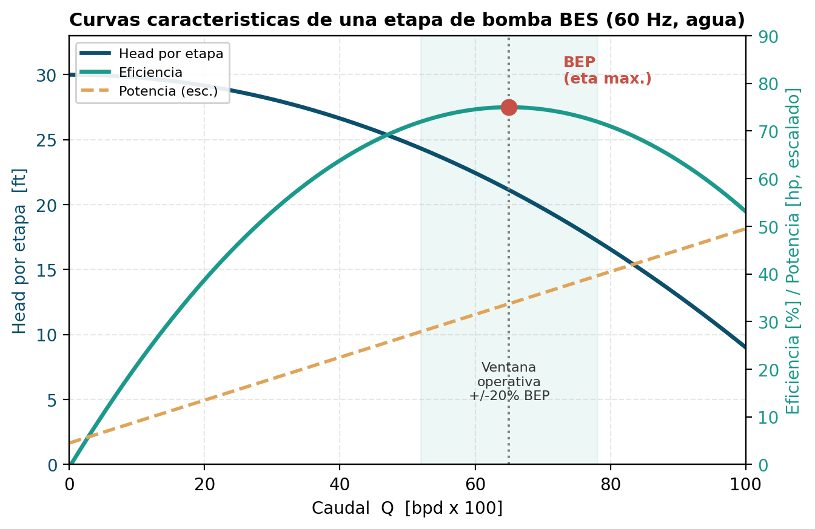
Figura 1.2 — Curvas características de una etapa de bomba centrífuga BES ensayada con agua a 60 Hz: altura desarrollada (head), eficiencia hidráulica y potencia consumida en función del caudal. Se indica el Best Efficiency Point (BEP) y la ventana operativa recomendada (±20 % del BEP). Fuente: elaboración propia con base en Takacs (2009) y Hydraulic Institute (2010).
La curva de altura-caudal (Head-Capacity o H-Q) exhibe pendiente negativa monótona: a medida que aumenta el caudal, la altura desarrollada por etapa disminuye, fenómeno consistente con el balance de energía de Euler para turbomáquinas (Sun y Prado, 2006). La curva de eficiencia, en cambio, presenta forma de campana, alcanzando su máximo en el denominado Best Efficiency Point (BEP). Operar la bomba en las proximidades del BEP no solo minimiza el consumo energético, sino que reduce las cargas radiales sobre el eje, la recirculación interna y la erosión de los álabes, prolongando la vida útil del equipo (Hydraulic Institute, 2010; Takacs, 2009). La práctica de diseño recomienda mantener el punto de operación dentro de una ventana de ±20 % alrededor del BEP; por fuera de la banda mínima recomendada (downthrust) o máxima (upthrust) la bomba opera con empuje axial desbalanceado y desgaste prematuro de los cojinetes (Brown, 1984, §4.5323).
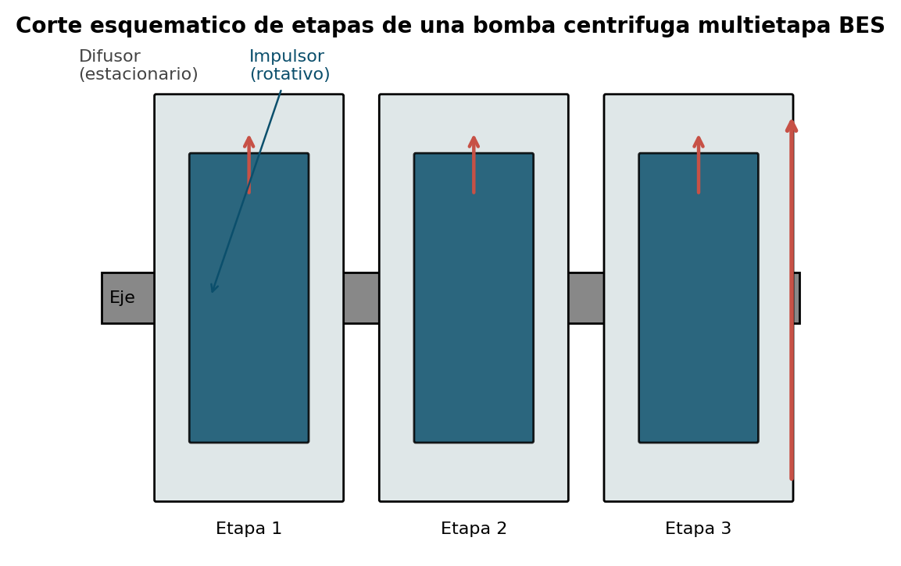
Figura 1.3 — Corte esquemático de etapas sucesivas de una bomba centrífuga multietapa, mostrando el impulsor rotativo solidario al eje y el difusor estacionario que reorienta el flujo hacia la etapa siguiente. Cada etapa aporta un incremento discreto de presión. Fuente: elaboración propia con base en Takacs (2009).
La altura total desarrollada por la bomba se obtiene apilando un número de etapas idénticas hasta alcanzar el TDH requerido. Esta modularidad constituye una de las grandes ventajas del BES: una misma carcasa puede albergar desde unas pocas decenas hasta varios centenares de etapas, lo que permite cubrir un amplio rango de profundidades con una familia reducida de impulsores (Brown, 1984). Según el sentido del empuje hidráulico sobre el impulsor, las etapas se clasifican en compresión (fixed impeller), donde el empuje axial se transfiere al cojinete de empuje del protector, y flotantes (floating impeller), donde cada impulsor absorbe su propio empuje sobre arandelas de desgaste. La elección entre ambas configuraciones depende del número de etapas, del caudal y del contenido de sólidos abrasivos del fluido (Wilson, 1990; Schlumberger Reda, 2015).

1.3.1.1 Series comerciales de bombas BES
Los fabricantes tipifican sus bombas en series identificadas por el diámetro exterior nominal del equipo, expresado en centésimas de pulgada. La selección de la serie queda condicionada por el diámetro interno del casing, ya que el equipo debe descender por el pozo con holgura suficiente para el cable de potencia y para la circulación del fluido refrigerante del motor (Brown, 1984; Baker Hughes Centrilift, 2008). La Tabla 1.1 resume las series comerciales más difundidas y su rango de aplicación típico.
Serie | OD nominal [in] | Casing mínimo [in] | Rango de caudal típico [bpd] | Aplicación característica
338 | 3,38 | 4 1/2 | 100 – 1 900 | Pozos esbeltos, slim-hole, bajo caudal
400 | 4,00 | 5 1/2 | 200 – 4 000 | Pozos convencionales de caudal medio
513 | 5,13 | 6 5/8 | 1 000 – 12 000 | Pozos de alto caudal y agua de inyección
540 | 5,40 | 7 | 1 500 – 19 000 | Alta producción, secundaria/terciaria
562 – 675 | 5,62 – 6,75 | 8 5/8 – 9 5/8 | 4 000 – 60 000 | Inyección masiva, dewatering, offshore
Tabla 1.1 — Series comerciales de bombas BES, casing compatible y rangos operativos representativos. Fuente: elaboración propia con base en Schlumberger Reda (2015), Baker Hughes Centrilift (2008) y Brown (1984).

1.3.2 Sello (Protector)
El sello, también denominado protector, es el componente intermedio entre el motor y la bomba. Cumple cuatro funciones críticas según Takacs (2009): equilibrar la presión del aceite dieléctrico del motor con la presión del fluido del pozo a la profundidad de instalación; absorber la carga axial transmitida por el conjunto rotor del motor y por los impulsores de la bomba; prevenir el ingreso de fluido del pozo al motor — lo que provocaría la falla inmediata del aislamiento eléctrico — mediante laberintos y barreras flexibles; y permitir la expansión y contracción del aceite del motor por efecto de los ciclos térmicos asociados al arranque y la operación.
Las configuraciones más usuales son los sellos tipo laberinto, los sellos con bolsa elastomérica y los sellos combinados (Schlumberger Reda, 2015). Cada configuración presenta ventajas según las condiciones del pozo: los sellos tipo bolsa se prefieren en aplicaciones con elevada relación gas-líquido o en pozos altamente desviados, mientras que los sellos laberinto son adecuados para pozos verticales con bajo contenido gaseoso (Baker Hughes Centrilift, 2008).
La selección del protector adquiere especial relevancia en pozos con elevada relación gas-líquido, alta temperatura o trayectorias desviadas, condiciones todas frecuentes en los desarrollos no convencionales de la cuenca Neuquina (Lea et al., 2008). La Tabla 1.2 compara las tres configuraciones de protector de uso más extendido, sintetizando sus principios de funcionamiento, ventajas y limitaciones.
Tipo de protector | Principio de aislamiento | Ventajas | Limitaciones / aplicación
Laberinto | Columnas de fluido de distinta densidad en cámaras comunicadas | Sin elastómeros expuestos; tolerante a alta temperatura | Sensible a la inclinación; solo pozos verticales o de baja desviación
Bolsa elastomérica (bag) | Membrana flexible que separa físicamente el aceite del fluido del pozo | Aislamiento positivo; apto para pozos desviados y alto GLR | Vida útil del elastómero limitada por temperatura y compatibilidad química
Combinado (laberinto + bolsa) | Cámaras en serie que combinan ambos principios | Redundancia de aislamiento; mayor confiabilidad | Mayor longitud y costo; reservado a aplicaciones críticas
Tabla 1.2 — Comparación de tipos de protector (sello) para sistemas BES. Fuente: elaboración propia con base en Takacs (2009), Schlumberger Reda (2015) y Baker Hughes Centrilift (2008).

1.3.3 Motor Eléctrico Sumergible
El motor BES es un motor asincrónico trifásico de inducción, refrigerado por el flujo del fluido del pozo que lo circunda (Takacs, 2009). Su diseño es similar al de un motor industrial estándar, pero con tres adaptaciones críticas: la geometría tubular delgada y alargada, dictada por el diámetro reducido del casing; el aislamiento eléctrico sometido a alta temperatura (hasta 350 °F en versiones de alta especificación, según API, 2000); y el sistema de refrigeración por advección externa, dependiente del caudal mínimo de flujo que debe garantizarse alrededor del estator.
La potencia del motor se selecciona mediante la expresión clásica de la mecánica de fluidos aplicada a bombas centrífugas (Brown, 1984, §4.5323):
HP_motor = n_etapas × hp/etapa × γ_fluido (Ec. 1.1)
donde hp/etapa se lee del catálogo del fabricante al caudal de operación y γ_fluido es la gravedad específica del fluido producido a las condiciones de bombeo. La regla práctica indicada por Brown (1984) sugiere seleccionar la siguiente potencia comercial superior y verificar que el factor de servicio durante el arranque (unloading) no exceda el 1,20 del valor nominal.
La elección de tensión nominal del motor responde a un compromiso técnico-económico entre la sección del cable y la complejidad del tablero. Brown (1984, §4.5325) establece las siguientes recomendaciones empíricas: para potencias inferiores a 70 HP y profundidades intermedias, motores de 440-830 V; para 70-200 HP en pozos profundos, motores de 900-1300 V con tableros de 1500 V; para potencias superiores a 200 HP, evaluación económica entre sistemas de 1500 V y 2400 V. Estos criterios coinciden con la práctica industrial actual (Takacs, 2009).
La decisión de tensión nominal tiene consecuencias directas sobre el costo de capital y la confiabilidad del sistema. Un motor de baja tensión demanda mayor corriente para una misma potencia, lo que obliga a emplear cables de mayor sección — más costosos y voluminosos — y eleva las pérdidas óhmicas a lo largo de la sarta. Un motor de alta tensión reduce la corriente y la sección del cable, pero exige tableros y transformadores de mayor aislamiento y mayor costo unitario (Brown, 1984, §4.5325; Takacs, 2009). La Tabla 1.3 sintetiza el compromiso técnico-económico entre los distintos niveles de tensión.
Nivel de tensión | Potencia típica [HP] | Corriente relativa | Sección de cable | Aplicación característica
Baja (440 – 830 V) | < 70 | Alta | Grande (#1 – #2) | Pozos someros a intermedios, bajo caudal
Media (900 – 1300 V) | 70 – 200 | Media | Media (#2 – #4) | Pozos profundos de caudal medio
Alta (1500 – 2400 V) | > 200 | Baja | Pequeña (#4 – #6) | Pozos profundos de alta potencia; minimiza pérdidas
Tabla 1.3 — Comparación de motores BES según el nivel de tensión nominal. Fuente: elaboración propia con base en Brown (1984, §4.5325) y Takacs (2009).

1.3.4 Cable de Potencia
El cable transmite la energía eléctrica trifásica desde el variador o tablero en superficie hasta los bornes del motor en el fondo del pozo (API, 1995). Se trata de un conductor sometido a condiciones extremas: temperaturas que pueden alcanzar los 350 °F, presiones del orden de varios miles de psi, exposición a hidrocarburos, agua salada, CO₂ y H₂S, y solicitaciones mecánicas durante la corrida del equipo (Takacs, 2009).
La sección del conductor se selecciona en función de la capacidad de transporte de corriente (ampacidad) requerida por el motor, la temperatura ambiente esperada y la caída de tensión admisible. La Tabla 4.52 de Brown (1984) provee las ampacidades nominales para los calibres más usuales en cobre (CU) y aluminio (AL): #1 CU = 115 A, #2 CU = 95 A, #4 CU = 70 A, #6 CU = 55 A.
La caída de tensión en el cable se evalúa mediante la curva de la Figura 4.54 del libro de Brown (1984), función del calibre, la corriente y la temperatura. Como regla práctica de diseño, la suma de la tensión nominal del motor más la caída de tensión en el cable más un margen del 2,5 % para pérdidas en transformador define la tensión requerida en superficie (Brown, 1984, §4.5325):
V_superficie = (V_motor + ΔV_cable) × 1,025 (Ec. 1.2)
Los compuestos de aislamiento varían según las condiciones del pozo (API, 1995). Para pozos convencionales con temperaturas inferiores a 180 °F se utiliza el aislamiento tipo Redalene (polipropileno); para temperaturas medias hasta 300 °F se emplea Redared (etileno-propileno con cubierta galvanizada); para ambientes corrosivos a baja temperatura se utilizan compuestos a base de polietileno (Schlumberger Reda, 2015).
La integridad del aislamiento del cable constituye uno de los factores que más condicionan la vida útil del sistema BES, dado que su falla provoca la pérdida del aislamiento eléctrico y la salida de servicio del equipo (API, 1995). La selección del compuesto debe contemplar simultáneamente la temperatura máxima de operación, la presencia de gases agresivos (H2S, CO2), la exposición a hidrocarburos aromáticos y la flexibilidad mecánica requerida durante la corrida. La Tabla 1.4 compara los compuestos de aislamiento de uso corriente.
Compuesto | Temperatura máx. | Resistencia química | Flexibilidad | Aplicación característica
Polipropileno (Redalene) | ≤ 180 °F | Media | Alta | Pozos convencionales someros a intermedios
EPDM / etileno-propileno (Redared) | ≤ 300 °F | Alta (gas, CO2) | Media | Pozos profundos y de alta temperatura
Polietileno | ≤ 140 °F | Alta a baja T | Alta | Ambientes corrosivos de baja temperatura
Cubierta de plomo (lead jacket) | Según núcleo | Muy alta (H2S, gas húmedo) | Baja | Pozos con gas húmedo y H2S; protección anti-decompresión
Tabla 1.4 — Comparación de materiales de aislamiento de cables de potencia BES. Fuente: elaboración propia con base en API (1995), Schlumberger Reda (2015) y Baker Hughes Centrilift (2008).

1.3.5 Sensor de Fondo
El sensor de fondo, ubicado típicamente bajo el motor, permite la medición en tiempo real de variables operativas críticas: presión y temperatura de admisión, temperatura del motor, vibración y, en sistemas avanzados, presión de descarga de la bomba (Schlumberger Reda, 2015). Esta información se transmite a superficie por modulación sobre la propia línea de potencia del motor (carrier-over-power-line) o por cable independiente.
La incorporación del sensor de fondo transforma el sistema BES en una unidad de levantamiento artificial monitoreable y susceptible de control adaptativo, lo que ha sido determinante en su penetración creciente en yacimientos no convencionales como Vaca Muerta, donde la rápida declinación de presión y el manejo de gas asociado exigen un ajuste fino y permanente del régimen operativo (Lea et al., 2008; Romero y Hupp, 2014).

1.3.6 Variador de Frecuencia (VSD)
El variador de frecuencia es el componente eléctrico de superficie que permite la regulación continua del régimen de giro del motor mediante la modificación de la frecuencia de alimentación. La relación entre la frecuencia y el desempeño del sistema se rige por las leyes de afinidad para bombas centrífugas (Brown, 1984, §4.534; Brill y Mukherjee, 1999):
Q₂/Q₁ = N₂/N₁ ; H₂/H₁ = (N₂/N₁)² ; HP₂/HP₁ = (N₂/N₁)³ (Ec. 1.3)
donde Q es el caudal, H la altura desarrollada, HP la potencia y N la velocidad de giro (proporcional a la frecuencia). La operación con VSD permite, en consecuencia, ajustar el caudal y la altura desarrollada de manera continua, optimizando la operación en función de la declinación del reservorio sin necesidad de extraer el equipo del pozo (Powers, 1986; Takacs, 2009).
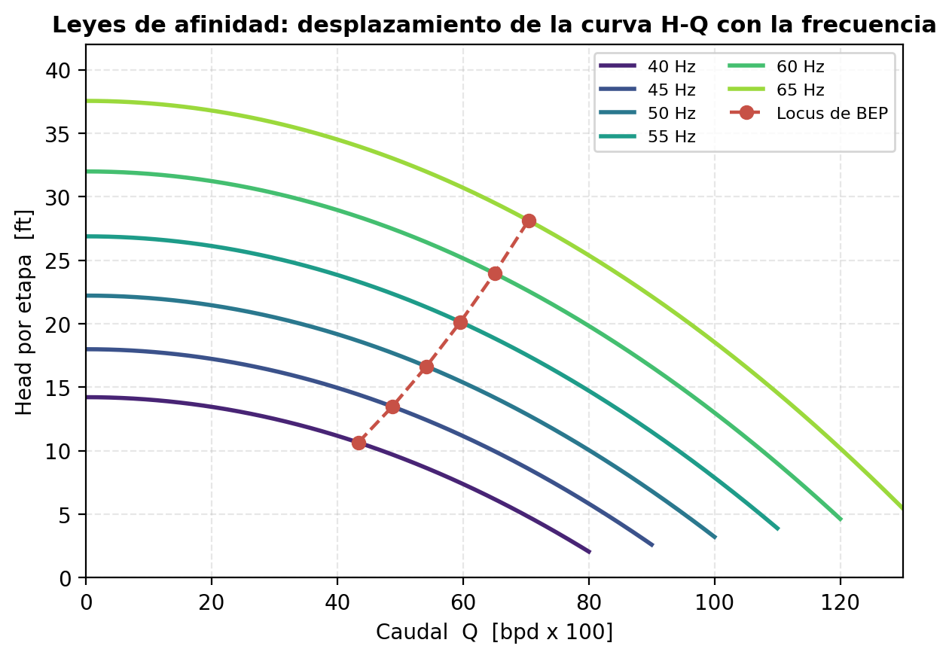
Figura 1.4 — Aplicación de las leyes de afinidad: la curva H-Q de una misma bomba se desplaza al variar la frecuencia de alimentación. El caudal escala linealmente con la frecuencia, la altura con su cuadrado y la potencia con su cubo; el locus del BEP describe una parábola. Fuente: elaboración propia con base en Brown (1984, §4.534) y Powers (1986).
Las leyes de afinidad constituyen el fundamento de la operación con velocidad variable. Dado que la potencia crece con el cubo de la frecuencia, un incremento moderado del régimen de giro produce un aumento desproporcionado de la demanda de potencia; por ello, la sobrefrecuencia debe verificarse cuidadosamente contra la capacidad del motor y la ampacidad del cable (Powers, 1986). Inversamente, la operación a frecuencia reducida durante el arranque (soft-start) limita la corriente de inrush y atenúa los esfuerzos mecánicos transitorios sobre el eje. En yacimientos con declinación rápida de presión, como los reservorios no convencionales de Vaca Muerta, el VSD permite seguir la evolución del reservorio ajustando la frecuencia sin necesidad de intervenir el pozo para recambiar la bomba, lo que reduce significativamente los costos de pulling y el tiempo de pozo cerrado (Lea et al., 2008; Romero y Hupp, 2014). No obstante, la operación sostenida lejos de la frecuencia nominal de diseño desplaza el punto de trabajo respecto del BEP y puede comprometer la eficiencia global, por lo que el rango útil de frecuencias debe definirse en la etapa de diseño (Takacs, 2009).

1.3.7 Transformador
El transformador eleva la tensión disponible en superficie (típicamente 440, 480 o 12 500 V) hasta el valor requerido por el motor más las pérdidas del cable (Brown, 1984, §4.5326). El dimensionamiento se realiza mediante la ecuación 4.51 de Brown (1984):
kVA = (V_superficie × A_motor × √3) / 1000 (Ec. 1.4)
Cuando se emplean tres transformadores monofásicos en banco, el valor total se divide por tres y se selecciona el tamaño comercial inmediato superior (Takacs, 2009). Los tamaños estándar disponibles son 25, 37,5, 50, 75, 100, 150, 200 y 300 kVA por unidad. El tipo de conexión (delta-delta, delta-estrella o estrella-delta) se selecciona según la tensión primaria disponible (Brown, 1984).

1.3.8 Tablero de Control / Switchboard
El tablero de control aloja los elementos de protección, maniobra y medición del sistema eléctrico: interruptor principal, fusibles, contactor, relés de sobrecarga y subcarga, voltímetros, amperímetros y, en sistemas modernos, el variador de frecuencia y el panel de comunicación con el sensor de fondo (Schlumberger Reda, 2015). La tensión nominal del tablero se elige conjuntamente con la del motor: 600 V, 1500 V o 2400 V (Brown, 1984; API, 2000).

1.3.9 Cabezal de Pozo
El cabezal de pozo (wellhead) cumple en el sistema BES funciones específicas adicionales a las propias de un cabezal de producción convencional: provee el sello dinámico para el paso del cable de potencia desde superficie hacia el espacio anular casing-tubing, manteniendo el aislamiento de la presión interna del pozo respecto del exterior, y aloja la conexión entre la línea de superficie y la tubería de producción (Takacs, 2009; API, 2000).

CAPÍTULO II: DISEÑO DEL SISTEMA DE BOMBEO ELECTROSUMERGIBLE

2.1 PARÁMETROS PARA EL DISEÑO
El diseño de una instalación de bombeo electrosumergible requiere la integración sistemática de información proveniente de cuatro fuentes diferenciadas: caracterización del reservorio y de la curva de afluencia del pozo (IPR); propiedades PVT y composición del fluido producido; geometría del pozo y completación; condiciones de superficie y suministro eléctrico (Brown, 1984, §4.5322). La calidad y la confiabilidad de la información disponible en cada una de estas dimensiones determinan directamente la precisión del diseño obtenido (Takacs, 2009; Brill y Mukherjee, 1999).

2.2 INFLOW PERFORMANCE RELATIONSHIP (IPR)
La curva IPR representa la capacidad productiva del sistema reservorio-pozo, expresada como la relación entre el caudal producido en superficie y la presión de fondo fluyente correspondiente (Brown, 1980; Economides et al., 2013). La selección del método para construir la curva depende del régimen de flujo del reservorio: monofásico cuando la presión de fondo se mantiene por encima de la presión de burbuja, bifásico cuando cae por debajo de ella (Vogel, 1968; Guo et al., 2007).
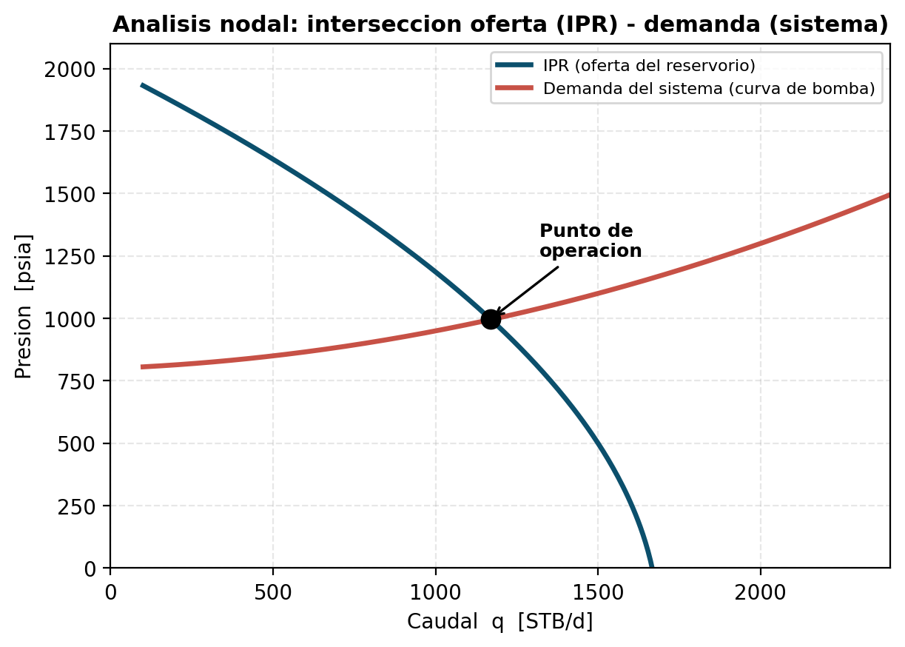
Figura 2.1 — Representación nodal del sistema reservorio-pozo: la curva de afluencia (IPR, oferta) y la curva de demanda del sistema de levantamiento se intersecan en el punto de operación, que define el caudal y la presión de fondo de equilibrio. Fuente: elaboración propia con base en Mach, Proaño y Brown (1979) y Brown (1984, Vol. 4).
La construcción de la curva IPR se enmarca dentro del análisis nodal de sistemas (nodal systems analysis), formalizado por Mach, Proaño y Brown (1979) y desarrollado en extenso por Brown (1984, Vol. 4). El método consiste en seleccionar un nodo de solución — habitualmente la entrada de la bomba o el fondo del pozo — y expresar, a uno y otro lado de ese nodo, la capacidad de aporte del reservorio (inflow) y la capacidad de transporte del sistema de levantamiento (outflow). El punto de intersección de ambas curvas determina, simultáneamente, el caudal y la presión de equilibrio del sistema. La incorporación de la bomba BES modifica la curva de demanda al aportar energía adicional al fluido, desplazando el punto de operación hacia caudales mayores. Esta perspectiva resulta especialmente útil para evaluar el efecto de cambios en la profundidad de instalación, en el número de etapas o en la frecuencia de operación sobre el caudal finalmente producido (Mach et al., 1979; Couto, 1982).

2.2.1 IPR Lineal (Índice de Productividad Constante)
Para reservorios subsaturados donde se cumple P_wf > P_b en todo el rango operativo, la ecuación de Darcy en régimen pseudo-estacionario admite una representación lineal mediante el índice de productividad (Brown, 1980):
q = J × (P̄_R − P_wf) (Ec. 2.1)
donde J [STB/d/psi] es el índice de productividad, considerado constante dentro del rango aplicable. El índice puede estimarse a partir de un ensayo de producción o, alternativamente, calcularse mediante la ecuación de Darcy en su forma extendida (Brown, 1980; Brill y Mukherjee, 1999):
J = (7,08 × 10⁻³ × k × h) / [μ_o × B_o × (ln(r_e/r_w) − 0,75 + S)] (Ec. 2.2)

2.2.2 IPR de Vogel
Para reservorios saturados o cuando la presión de fondo fluyente cae por debajo del punto de burbuja, Vogel (1968) propuso una correlación empírica derivada de simulaciones numéricas en reservorios de empuje por gas en solución:
q/q_max = 1 − 0,2 × (P_wf/P̄_R) − 0,8 × (P_wf/P̄_R)² (Ec. 2.3 — Vogel (1968))
La validez de la correlación se ha verificado en yacimientos con cortes de agua inferiores al 50 % y para sistemas con suficiente gas en solución que asegure flujo bifásico significativo (Vogel, 1968; Hasan, 1990). La ecuación admite solución explícita para la presión de fondo dado un caudal objetivo (Brown, 1984):
P_wf = 0,125 × P̄_R × [−1 + √(81 − 80 × q/q_max)] (Ec. 2.4)

2.2.3 IPR Combinada (Standing)
Cuando la presión estática del reservorio es superior a la de burbuja pero los caudales operativos llevan la presión de fondo por debajo de ella, se aplica la combinación de los métodos lineal y de Vogel propuesta por Standing (1970). La curva resultante presenta dos tramos:
• Tramo lineal (Pwf ≥ Pb): q = J × (P̄_R − P_wf)
• Tramo de Vogel (Pwf < Pb): q = q_b + (J × P_b / 1,8) × [1 − 0,2 × (P_wf/P_b) − 0,8 × (P_wf/P_b)²]
donde q_b = J × (P̄_R − P_b) es el caudal correspondiente a la presión de burbuja. La continuidad de la curva en P_wf = P_b queda garantizada por construcción (Standing, 1970; Hasan, 1990).

2.2.4 IPR de Fetkovich
Fetkovich (1973) generalizó la ecuación de back-pressure usual en pozos de gas para aplicarla a pozos de petróleo:
q = C × (P̄_R² − P_wf²)ⁿ (Ec. 2.5 — Fetkovich (1973))
donde C y n son los coeficientes empíricos del pozo, obtenidos mediante un test multi-rate (flow-after-flow o isocronal). La principal ventaja del método es su capacidad para representar el efecto de la turbulencia (non-Darcy flow) en pozos de alta capacidad mediante el exponente n, que toma valores próximos a 1 en régimen laminar y se reduce hacia 0,5 a medida que aumenta el componente turbulento (Fetkovich, 1973; Jones, Blount y Glaze, 1976).
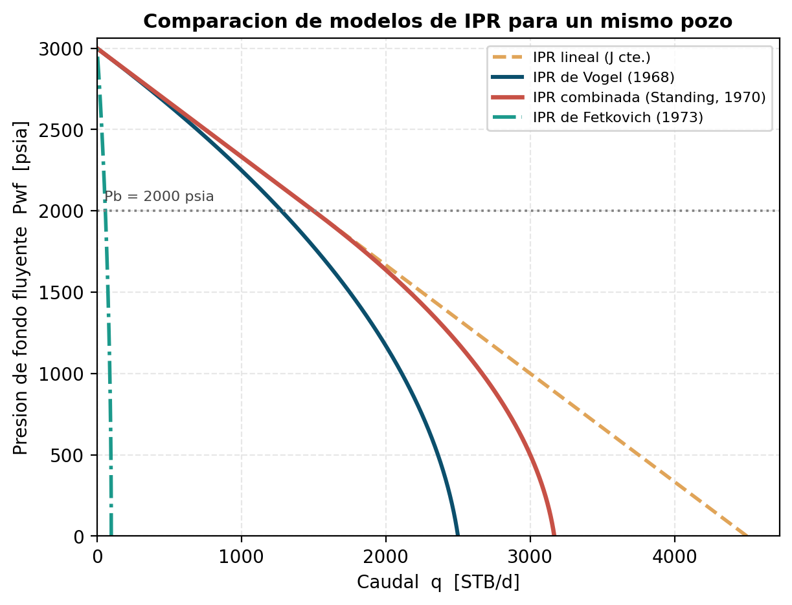
Figura 2.2 — Comparación de los modelos de IPR (lineal, Vogel, combinada de Standing y Fetkovich) construidos para un mismo pozo con presión estática de 3000 psia y presión de burbuja de 2000 psia. Se aprecia la divergencia entre modelos por debajo del punto de burbuja. Fuente: elaboración propia con base en Vogel (1968), Standing (1970) y Fetkovich (1973).
La elección del modelo de IPR condiciona directamente el caudal de diseño y, por extensión, todo el dimensionamiento posterior del sistema. Como ilustra la Figura 2.2, mientras la presión de fondo se mantiene por encima del punto de burbuja, todos los modelos convergen al comportamiento lineal predicho por el índice de productividad. Por debajo de la presión de burbuja, en cambio, la liberación de gas en solución reduce la permeabilidad relativa al petróleo y la curva se aparta de la recta, perdiendo capacidad de aporte. Subestimar este efecto — empleando un modelo lineal en un reservorio saturado — conduce a sobredimensionar el caudal objetivo y a seleccionar una bomba que operará fuera de su ventana eficiente. La Tabla 2.1 sintetiza el dominio de aplicación de cada modelo.
Modelo IPR | Régimen de flujo | Datos requeridos | Dominio de aplicación
Lineal (J cte.) | Monofásico (Pwf > Pb) | J o un punto de ensayo | Reservorios subsaturados
Vogel (1968) | Bifásico (saturado) | P̄R, un punto de ensayo | Empuje por gas en solución; corte de agua bajo
Combinada (Standing, 1970) | Mixto (Pwf cruza Pb) | P̄R, Pb, J | Reservorio subsaturado con drawdown que cruza Pb
Fetkovich (1973) | Bifásico con turbulencia | Test multi-rate (C, n) | Pozos de alta capacidad; flujo no-Darcy
Tabla 2.1 — Comparación de los métodos de IPR implementados y su dominio de aplicación. Fuente: elaboración propia con base en Vogel (1968), Standing (1970), Fetkovich (1973) y Brown (1984).

2.3 PROPIEDADES PVT DEL FLUIDO
El cálculo del perfil de presión multifásico y del balance volumétrico en la bomba requiere conocer las propiedades pVT del fluido producido como función de la presión y la temperatura (Brown, 1980). Cuando no se dispone de un análisis PVT de laboratorio, se recurre a correlaciones empíricas reconocidas (Standing, 1947; Dranchuk y Abou-Kassem, 1975).

2.3.1 Correlación de Standing
Standing (1947) propuso una correlación para la determinación de la relación gas-petróleo en solución y del factor volumétrico del petróleo a partir de la composición del fluido. La relación gas-petróleo en solución, válida para P ≤ P_b, se expresa:
R_s = γ_g × {[P/18,2 + 1,4] × 10^(0,0125 × API − 0,00091 × T)}^1,2048 (Ec. 2.6 — Standing (1947))
El factor volumétrico del petróleo se calcula a partir de la R_s mediante (Standing, 1947):
B_o = 0,9759 + 0,00012 × [R_s × (γ_g/γ_o)^0,5 + 1,25 × T]^1,2 (Ec. 2.7)
donde γ_o = 141,5 / (131,5 + API).

2.3.2 Factor de Compresibilidad del Gas (Dranchuk y Abou-Kassem)
El factor de compresibilidad Z del gas natural se calcula mediante la correlación numérica propuesta por Dranchuk y Abou-Kassem (1975), basada en el ajuste de la ecuación de estado de Standing y Katz para presión y temperatura pseudo-reducidas. La correlación entrega valores precisos en el rango de presiones reducidas 0,2 ≤ P_pr ≤ 30 y temperaturas reducidas 1,0 ≤ T_pr ≤ 3,0 (Dranchuk y Abou-Kassem, 1975).
El factor volumétrico del gas se calcula a partir de Z mediante la ley general de los gases reales (Brown, 1980):
B_g = 0,00504 × Z × (T + 460) / P [rb/scf] (Ec. 2.8)

2.3.3 Viscosidad del Petróleo (Beggs y Robinson)
La viscosidad del petróleo muerto se estima mediante la correlación de Beggs y Robinson (1975):
μ_od = 10^X − 1 con X = 10^(3,0324 − 0,02023 × API) × T^(−1,163) (Ec. 2.9 — Beggs y Robinson (1975))
La corrección por gas en solución se aplica posteriormente mediante una segunda correlación de los mismos autores, función de R_s y de la viscosidad del petróleo muerto (Beggs y Robinson, 1975).
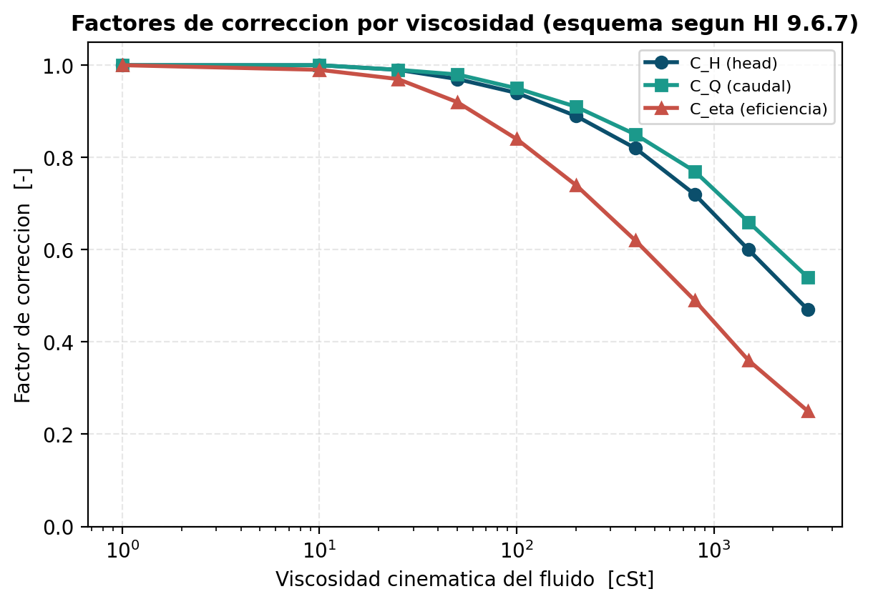
Figura 2.3 — Factores de corrección por viscosidad para bombas centrífugas: corrección de head (CH), de caudal (CQ) y de eficiencia (Cη) en función de la viscosidad cinemática del fluido. La degradación se acentúa marcadamente por encima de 100 cSt. Fuente: elaboración propia, esquema conceptual según Hydraulic Institute (2010, HI 9.6.7).
La influencia de la viscosidad sobre el desempeño de la bomba constituye una de las correcciones más relevantes en crudos pesados y en fluidos emulsionados (Hydraulic Institute, 2010). Las curvas de catálogo se obtienen con agua dulce (≈1 cSt); al bombear fluidos más viscosos, la fricción en los canales del impulsor y del difusor aumenta, degradando simultáneamente la altura desarrollada, el caudal y la eficiencia, mientras que la potencia absorbida se incrementa. Como muestra la Figura 2.3, para viscosidades inferiores a 100 SSU el efecto es despreciable, pero por encima de ese umbral la degradación se vuelve significativa y debe corregirse mediante los factores CH, CQ y Cη del estándar HI 9.6.7. En crudos de la cuenca Neuquina, con gravedades típicas entre 30 y 40 °API, la viscosidad a condiciones de fondo suele mantenerse en el rango en que la corrección es moderada; sin embargo, la evaluación es imprescindible cuando se proyecta producir crudos más pesados o cuando la temperatura de admisión es baja (Beggs y Robinson, 1975; Takacs, 2009).

2.4 FLUJO MULTIFÁSICO VERTICAL
El perfil de presión a lo largo de la columna de producción se calcula resolviendo la ecuación general del flujo de fluidos en tubería, integrada en incrementos diferenciales de profundidad. La ecuación general para flujo vertical ascendente se expresa (Brown, 1984; Brill y Mukherjee, 1999):
dP/dZ = (ρ_m × sen θ)/g_c + (f × ρ_m × V_m²)/(2 × g_c × d) + (ρ_m × V_m × dV_m)/(g_c × dZ) (Ec. 2.10)
donde el primer término corresponde a la pérdida por elevación, el segundo a la pérdida por fricción y el tercero a la pérdida por aceleración. Para flujo vertical en pozos productores el componente de elevación domina, aportando típicamente entre el 70 % y el 98 % de la pérdida total (Hagedorn y Brown, 1965).

2.4.1 Correlación de Hagedorn y Brown
La correlación de Hagedorn y Brown (1965) constituye la herramienta más extensamente utilizada en la industria para el cálculo del gradiente de presión en flujo vertical bifásico. La correlación determina el holdup líquido mediante una doble interpolación gráfica en función de los números adimensionales de velocidad líquida, velocidad de gas, diámetro de tubería y viscosidad líquida (Hagedorn y Brown, 1965; Brill y Mukherjee, 1999).
La densidad de la mezcla se calcula a partir del holdup mediante (Brown, 1984):
ρ_m = ρ_L × H_L + ρ_g × (1 − H_L) (Ec. 2.11)
El factor de fricción bifásico se obtiene del diagrama de Moody adaptado, usando un número de Reynolds bifásico definido por Hagedorn y Brown (1965).

2.4.2 Correlación de Beggs y Brill
La correlación de Beggs y Brill (1973) extiende el análisis multifásico a tuberías con cualquier ángulo de inclinación, incluyendo el régimen descendente. El procedimiento clasifica el flujo en uno de cuatro patrones (segregado, intermitente, distribuido o de transición) mediante un mapa de patrones de flujo (Beggs y Brill, 1973). Para cada patrón se calcula el holdup horizontal y se aplica un factor de corrección por inclinación. Es la correlación recomendada para pozos desviados (Brill y Mukherjee, 1999).
Alternativamente, Orkiszewski (1967) propuso una correlación basada en un esquema de cálculo distinto que también ha sido ampliamente validada y constituye una de las opciones implementadas en el software comercial de diseño BES.
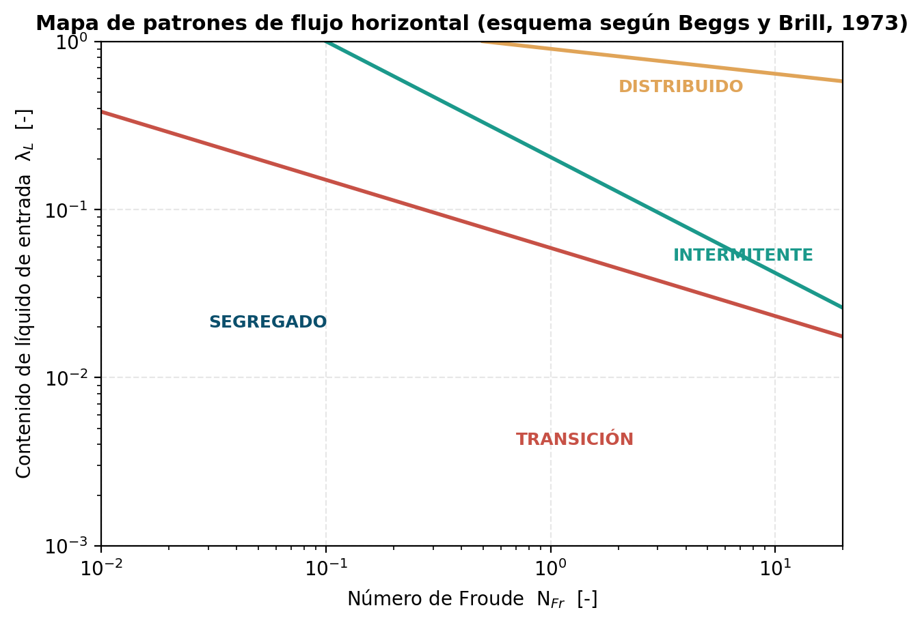
Figura 2.7 — Mapa de patrones de flujo empleado por la correlación de Beggs y Brill (1973): la región de flujo (segregado, transición, intermitente o distribuido) se determina en función del número de Froude y del contenido de líquido de entrada. El patrón identificado define el cálculo del holdup y del gradiente de presión. Fuente: elaboración propia, esquema conceptual según Beggs y Brill (1973).
La identificación del patrón de flujo constituye el paso central de la correlación de Beggs y Brill (1973), ya que cada régimen posee correlaciones específicas para el holdup líquido horizontal. El número de Froude cuantifica la relación entre las fuerzas inerciales y gravitacionales de la mezcla, mientras que el contenido de líquido de entrada describe la proporción volumétrica de líquido en condiciones sin deslizamiento. Una vez determinado el patrón y el holdup horizontal, se aplica un factor de corrección por inclinación que extiende el método a pozos desviados y horizontales, característica que lo hace particularmente adecuado para los pozos de trayectoria compleja de la cuenca Neuquina (Beggs y Brill, 1973; Brill y Mukherjee, 1999).

2.5 CARGA TOTAL DINÁMICA (TDH)
La Carga Total Dinámica (Total Dynamic Head — TDH) representa la energía total que la bomba debe suministrar al fluido para entregarlo a la superficie a la presión requerida. La ecuación general expresada en pies de columna de líquido (Brown, 1984, §4.5324) es:
TDH = H_lift + H_friction + H_wellhead (Ec. 2.12)
donde:
• H_lift es la altura neta de levantamiento, igual a la profundidad de instalación de la bomba menos la altura equivalente a la presión de admisión (Brown, 1984):
H_lift = D_pump − (P_intake × 2,31 / γ_liq) (Ec. 2.13)
• H_friction es la pérdida por fricción en la tubería de producción, calculada mediante Hazen-Williams (Brown, 1984; Takacs, 2009):
H_friction = 0,2083 × (100/C)^1,852 × q_gpm^1,852 / d^4,8655 × (L/100) (Ec. 2.14)
• H_wellhead es la altura equivalente a la presión requerida en cabeza:
H_wellhead = P_wh × 2,31 / γ_liq (Ec. 2.15)
Para fluidos con gravedad específica distinta de 1,0 las presiones se convierten a pies de columna mediante el factor 2,31 / γ_liq. En pozos con gas, donde la densidad varía con la profundidad, el cálculo se realiza en psi y se convierte a pies de columna como paso final (Brown, 1984, §4.531).
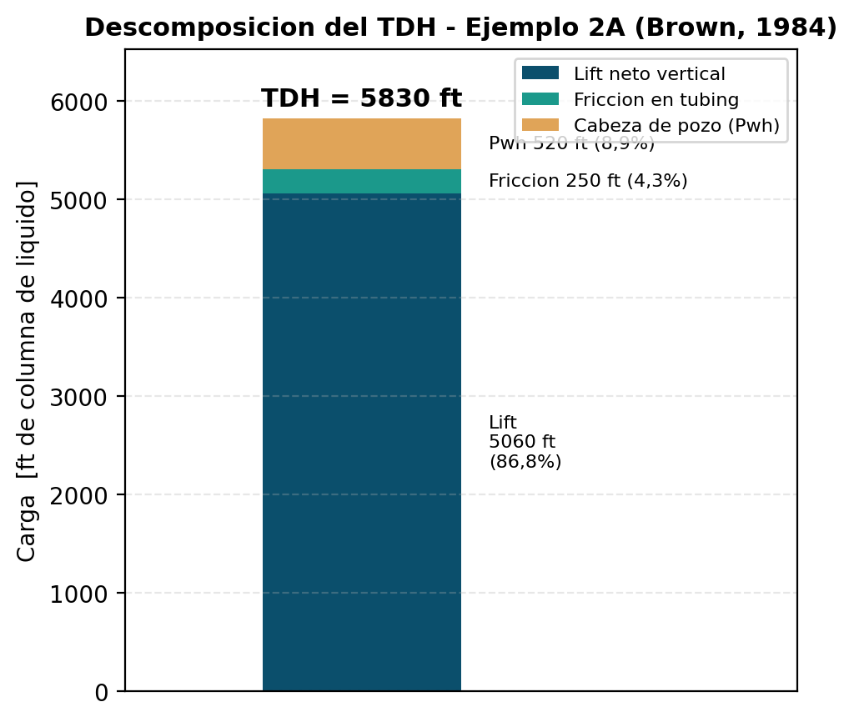
Figura 2.4 — Descomposición del Total Dynamic Head para el Ejemplo 2A de Brown (1984): el lift neto vertical domina ampliamente la carga total, mientras que la fricción en el tubing y la presión de cabeza aportan contribuciones menores. Fuente: elaboración propia con base en Brown (1984, §4.5324).
La descomposición del TDH (Figura 2.4) evidencia que, en la mayoría de los pozos productores, el componente de lift vertical es el término dominante, mientras que las pérdidas por fricción en el tubing resultan comparativamente menores salvo en pozos de muy alto caudal o de diámetro reducido. Esta jerarquía justifica el cuidado puesto en la determinación de la presión de admisión (PIP), ya que un error en su estimación se propaga linealmente al lift neto y, por lo tanto, al número de etapas. La pérdida por fricción, calculada mediante la ecuación de Hazen-Williams, crece con la potencia 1,852 del caudal y de forma inversa con la potencia 4,87 del diámetro interno; por ello, la elección del diámetro de tubing es una variable de diseño relevante en pozos de alto caudal, donde un tubing subdimensionado puede incrementar sensiblemente el TDH y, con ello, la potencia requerida (Brown, 1984; Takacs, 2009).

2.6 SELECCIÓN DE BOMBA Y NÚMERO DE ETAPAS
Una vez calculados el caudal de operación y el TDH, la selección de la bomba se realiza mediante el siguiente procedimiento ordenado (Brown, 1984, §4.5327; Takacs, 2009):
1. Filtrado del catálogo de bombas por compatibilidad geométrica: solo las bombas cuyo diámetro exterior es inferior al diámetro interno del casing constituyen candidatas viables (Schlumberger Reda, 2015).
2. Filtrado por rango operativo de caudal: el caudal de operación debe encontrarse entre los límites mínimo y máximo recomendados por el fabricante. Idealmente debe ubicarse dentro del ±20 % del Best Efficiency Point (Brown, 1984).
3. Interpolación de la curva del fabricante al caudal de operación para obtener la altura desarrollada por etapa (Takacs, 2009).
4. Cálculo del número de etapas requeridas mediante (Brown, 1984):
n_etapas = TDH / (head/etapa) [redondeo al entero superior] (Ec. 2.16)
5. Cálculo de la potencia requerida del motor mediante la ecuación 1.1 (Brown, 1984, §4.5323).
6. Aplicación de las correcciones por viscosidad según el estándar HI 9.6.7 del Hydraulic Institute (2010) si la viscosidad del fluido supera los 100 SSU.
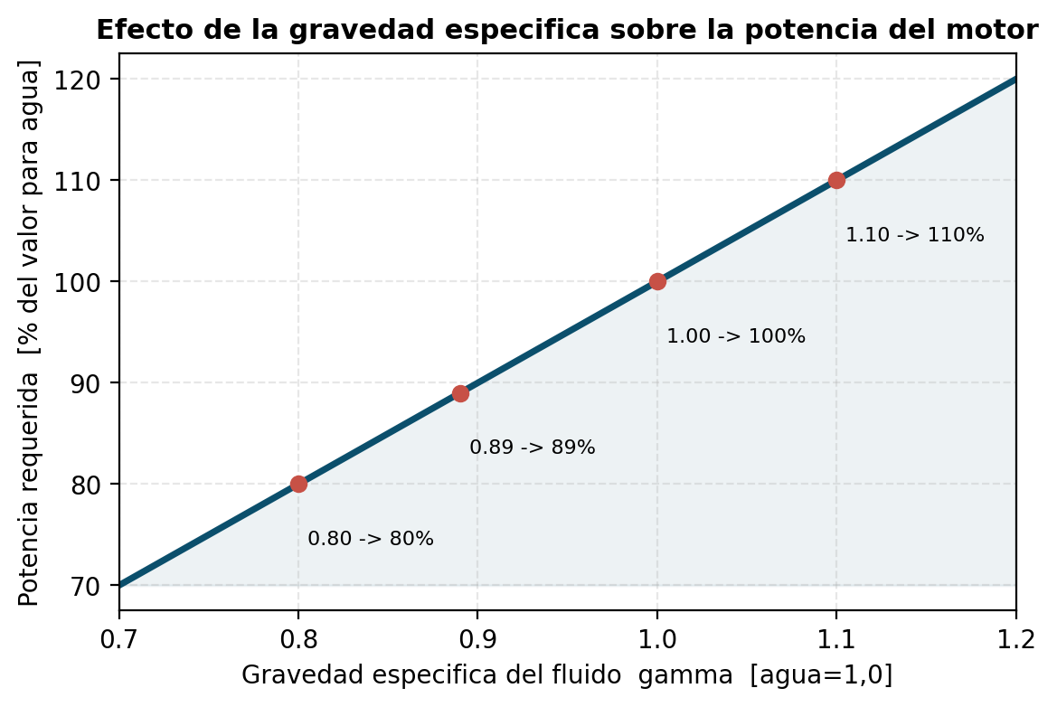
Figura 2.5 — Efecto de la gravedad específica del fluido sobre la potencia requerida del motor: dado que la potencia hidráulica es proporcional a la densidad, la potencia escala linealmente con la gravedad específica respecto del valor tabulado para agua. Fuente: elaboración propia con base en Brown (1984, §4.5323).
El número de etapas y la potencia del motor están acoplados a través de la gravedad específica del fluido. Las curvas de catálogo expresan la potencia por etapa para agua (γ = 1,0); al bombear un fluido de densidad distinta, la potencia real escala de forma directamente proporcional a la gravedad específica, mientras que la altura desarrollada — expresada en pies de columna — permanece invariable, ya que es una propiedad cinemática de la bomba (Brown, 1984, §4.5323). En consecuencia, un crudo liviano de γ ≈ 0,80 demanda aproximadamente un 20 % menos de potencia que el agua para el mismo número de etapas, en tanto que una salmuera de γ ≈ 1,10 la incrementa en igual proporción (Figura 2.5). Esta dependencia obliga a calcular la mezcla ponderada de petróleo, agua y gas a las condiciones de bombeo antes de seleccionar el motor, y explica por qué los pozos con elevado corte de agua suelen requerir motores de mayor potencia que pozos análogos de menor corte.

2.7 DISEÑO ELÉCTRICO
El diseño eléctrico comprende la selección del motor, del cable y del transformador. El procedimiento ordenado, según Brown (1984, §4.5325 y §4.5326), es:
1. Determinación de la potencia requerida del motor mediante la ecuación 1.1, incluyendo un margen del 10 al 20 % para condiciones de arranque (Takacs, 2009).
2. Selección del motor del catálogo: se elige el modelo cuya potencia nominal supera la requerida, optimizando la elección de tensión y corriente para minimizar el costo total del sistema cable + transformador (Brown, 1984).
3. Selección del cable: se determina el calibre mínimo cuya ampacidad nominal supere la corriente nominal del motor a la temperatura de fondo esperada (API, 1995). Se aplica un margen de 100 pies de cable adicional sobre la profundidad de la bomba para conexiones en superficie (Brown, 1984).
4. Cálculo de la caída de tensión total en el cable mediante interpolación de la Figura 4.54 del libro de Brown (1984):
ΔV_cable = (ΔV/1000 ft) × L_cable (Ec. 2.17)
5. Cálculo de la tensión requerida en superficie mediante la ecuación 1.2 e incorporación del margen del 2,5 % para pérdidas en transformador (Brown, 1984).
6. Cálculo de los kVA del transformador mediante la ecuación 1.4 y selección del tamaño comercial superior (Takacs, 2009).
El diseño eléctrico constituye un problema de optimización acoplada más que una secuencia de pasos independientes. La selección de la tensión del motor determina la corriente nominal y, con ella, la ampacidad y la sección del cable; la sección del cable fija la caída de tensión y, por consiguiente, la tensión requerida en superficie y la potencia aparente del transformador (Brown, 1984, §4.5325-4.5326). Existe, por lo tanto, un óptimo económico que equilibra el costo del cable — que crece con la sección y con la profundidad — contra el costo del transformador y del tablero — que crecen con el nivel de tensión. En pozos profundos, donde la longitud del cable es grande, suele resultar conveniente desplazarse hacia motores de mayor tensión y menor corriente, reduciendo la sección del conductor y las pérdidas óhmicas. El motor de recomendación multicriterio descripto en el Capítulo III incorpora este compromiso al penalizar las combinaciones que elevan el costo total del conjunto cable-transformador (Takacs, 2009).

2.8 MANEJO DE GAS
El gas libre presente a la entrada de la bomba degrada significativamente su desempeño y, en concentraciones elevadas, provoca el fenómeno de gas-locking que detiene completamente el bombeo (Brown, 1984, §4.523; Lea y Bearden, 1982; Lea et al., 2008). El comportamiento bifásico interno de la bomba ha sido caracterizado experimentalmente por Pessoa y Prado (2003) y Sun y Prado (2006), confirmando la degradación progresiva del head al aumentar la fracción de gas libre. La sección 4.5310 del libro de Brown (1984) describe la metodología para el diseño en pozos con gas, basada en la subdivisión del salto de presión a través de la bomba en incrementos discretos típicamente de 200 psi.
En cada incremento se calcula: la R_s, el B_o y el B_g a la presión correspondiente; el caudal volumétrico in situ de cada fase; la densidad de la mezcla; el gradiente promedio; el caudal promedio entre dos puntos de presión; la altura desarrollada por etapa para ese caudal promedio; y el número de etapas requeridas para vencer el incremento. La suma de las etapas y de la potencia consumida en cada incremento entrega los valores totales requeridos (Brown, 1984, §4.53103).
Brown (1984, §4.5451) introduce el concepto de Gas Lock Factor (GLF) como la razón máxima admisible entre el caudal volumétrico total y el caudal líquido in situ antes de producir el bloqueo por gas. El factor recomendado por O'Neil (citado en Brown, 1984) para bombas centrífugas es GLF = 2. Dunbar (1989) y Wilson (1990) profundizaron en el efecto que los separadores de gas downhole tienen sobre la vida útil del sistema, mientras que Cirilo (1998) modeló experimentalmente el flujo bifásico aire-agua a través de etapas individuales de BES.
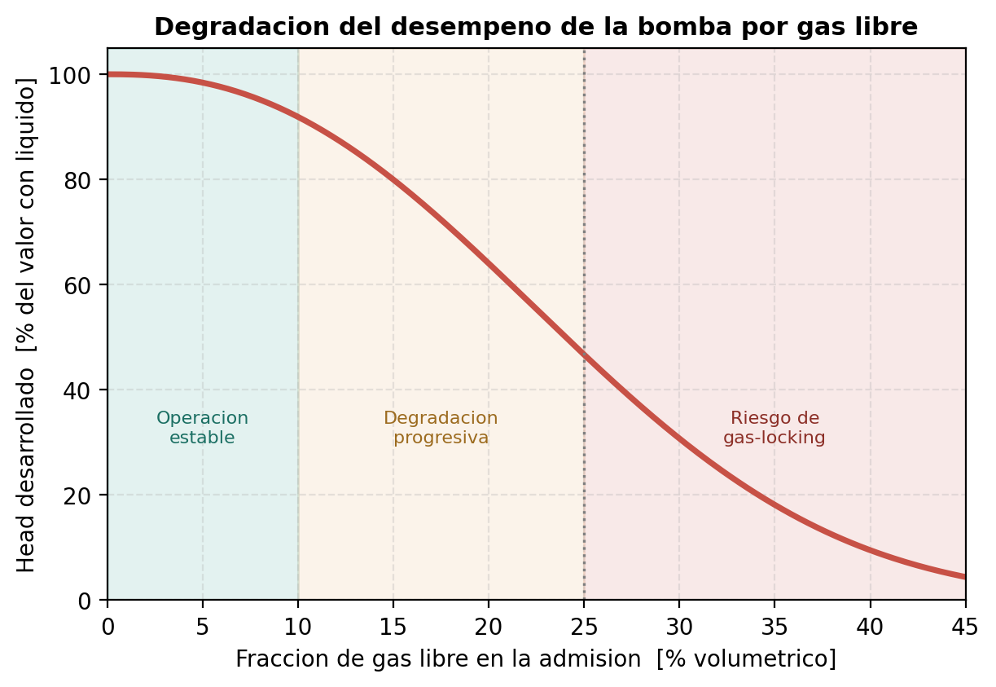
Figura 2.6 — Degradación del head desarrollado por la bomba en función de la fracción de gas libre en la admisión: la operación es estable a baja fracción de gas, se degrada progresivamente en el rango intermedio y deriva en gas-locking cuando se supera el umbral crítico. Fuente: elaboración propia con base en Lea y Bearden (1982), Pessoa y Prado (2003) y Sun y Prado (2006).
La influencia del gas libre sobre el desempeño de la bomba es de naturaleza marcadamente no lineal (Lea y Bearden, 1982). A bajas fracciones volumétricas de gas la mezcla se comporta de forma cuasi-homogénea y la degradación del head es leve; al aumentar la fracción de gas, las burbujas coalescen en la zona de baja presión a la entrada del impulsor, formando bolsones que reducen la densidad efectiva del fluido y, con ella, la altura desarrollada (Pessoa y Prado, 2003). Superado un umbral crítico — del orden del 25 al 30 % según la geometría de la etapa — la bomba deja de impulsar fluido y se produce el bloqueo por gas (gas-locking), con el consiguiente sobrecalentamiento del motor por pérdida de refrigeración (Sun y Prado, 2006). Para mitigar este fenómeno se recurre a separadores de gas rotativos en la admisión, que desvían parte del gas libre al espacio anular, y a manejadores de gas (gas handlers) que homogeneízan la mezcla antes de su ingreso a la bomba (Dunbar, 1989; Lea et al., 2008). El método de incrementos de presión descripto previamente permite cuantificar el efecto del gas a lo largo de la bomba y dimensionar las etapas considerando la expansión progresiva del fluido.

CAPÍTULO III: APLICACIÓN DEL DISEÑO BES MEDIANTE HERRAMIENTA AUTOMATIZADA

3.1 INTRODUCCIÓN
El presente capítulo describe la implementación práctica de la metodología expuesta en el Capítulo II mediante una herramienta de software propia, denominada BES Designer, desarrollada en el lenguaje de programación Python. Se enfatiza desde el inicio que el desarrollo del software constituye un medio instrumental al servicio del análisis ingenieril, y no un fin en sí mismo: las decisiones de diseño que la herramienta sugiere derivan íntegramente de las correlaciones y procedimientos descriptos en los capítulos anteriores, y siguen las recomendaciones operativas de Brown (1984), Takacs (2009), Baker Hughes Centrilift (2008) y Schlumberger Reda (2015).
La automatización ofrece tres ventajas técnicas significativas sobre el procedimiento manual tradicional descripto por Brown (1984): reducción del tiempo de cálculo, que pasa de varias horas-hombre en el método de tablas y gráficos a segundos en la implementación digital; eliminación del error aritmético derivado de la interpolación manual en curvas y tablas de catálogo (Mach, Proaño y Brown, 1979); y posibilidad de explorar rápidamente alternativas de diseño y análisis de sensibilidad, lo que enriquece el criterio del ingeniero al permitirle evaluar el impacto de cambios paramétricos antes de comprometer la instalación (Takacs, 2009).

3.2 ARQUITECTURA DEL SISTEMA
La herramienta se estructura en una arquitectura modular en capas, donde cada módulo encapsula un dominio técnico específico de la metodología de diseño (Brown, 1984). Esta separación responde al principio de responsabilidad única y facilita la trazabilidad entre cada cálculo y la fuente bibliográfica que lo respalda.
Las capas principales del sistema son:
• Capa de modelos de datos: contiene las estructuras de información que representan al reservorio, al fluido, a la geometría del pozo, a las condiciones de superficie y a los objetivos de diseño, siguiendo la organización propuesta por Brown (1984, §4.5322). Implementa la validación de rangos físicamente admisibles para cada variable.
• Capa de motor de cálculo: agrupa los módulos que implementan las correlaciones técnicas. El módulo IPR implementa Vogel (1968), Fetkovich (1973) y Standing (1970). El módulo PVT implementa Standing (1947), Dranchuk y Abou-Kassem (1975) y Beggs y Robinson (1975). El módulo multifásico implementa Hagedorn y Brown (1965) y Beggs y Brill (1973).
• Capa de catálogos: aloja las bases de datos digitalizadas de bombas, motores, cables y sellos de los principales fabricantes (Baker Hughes Centrilift, 2008; Schlumberger Reda, 2015). Las curvas de performance se interpolan punto a punto para los valores de operación requeridos.
• Capa de recomendador: integra los cálculos individuales y construye un ranking multicriterio de las alternativas de diseño viables, ponderando eficiencia hidráulica, flexibilidad operativa y costo relativo del equipamiento (Brown, 1984, Tabla 4.51; Takacs, 2009).
• Capa de interfaz: provee la interfaz gráfica web mediante la cual el ingeniero ingresa los datos del pozo y visualiza los resultados, incluyendo gráficos interactivos de IPR, curvas de la bomba y perfiles de presión.
• Capa de reportes: genera la documentación final del diseño en formatos PDF y Excel.

3.3 FLUJO DE CÁLCULO AUTOMATIZADO
El procedimiento de diseño implementado replica fielmente la secuencia de once pasos descripta por Brown (1984, §4.5327):
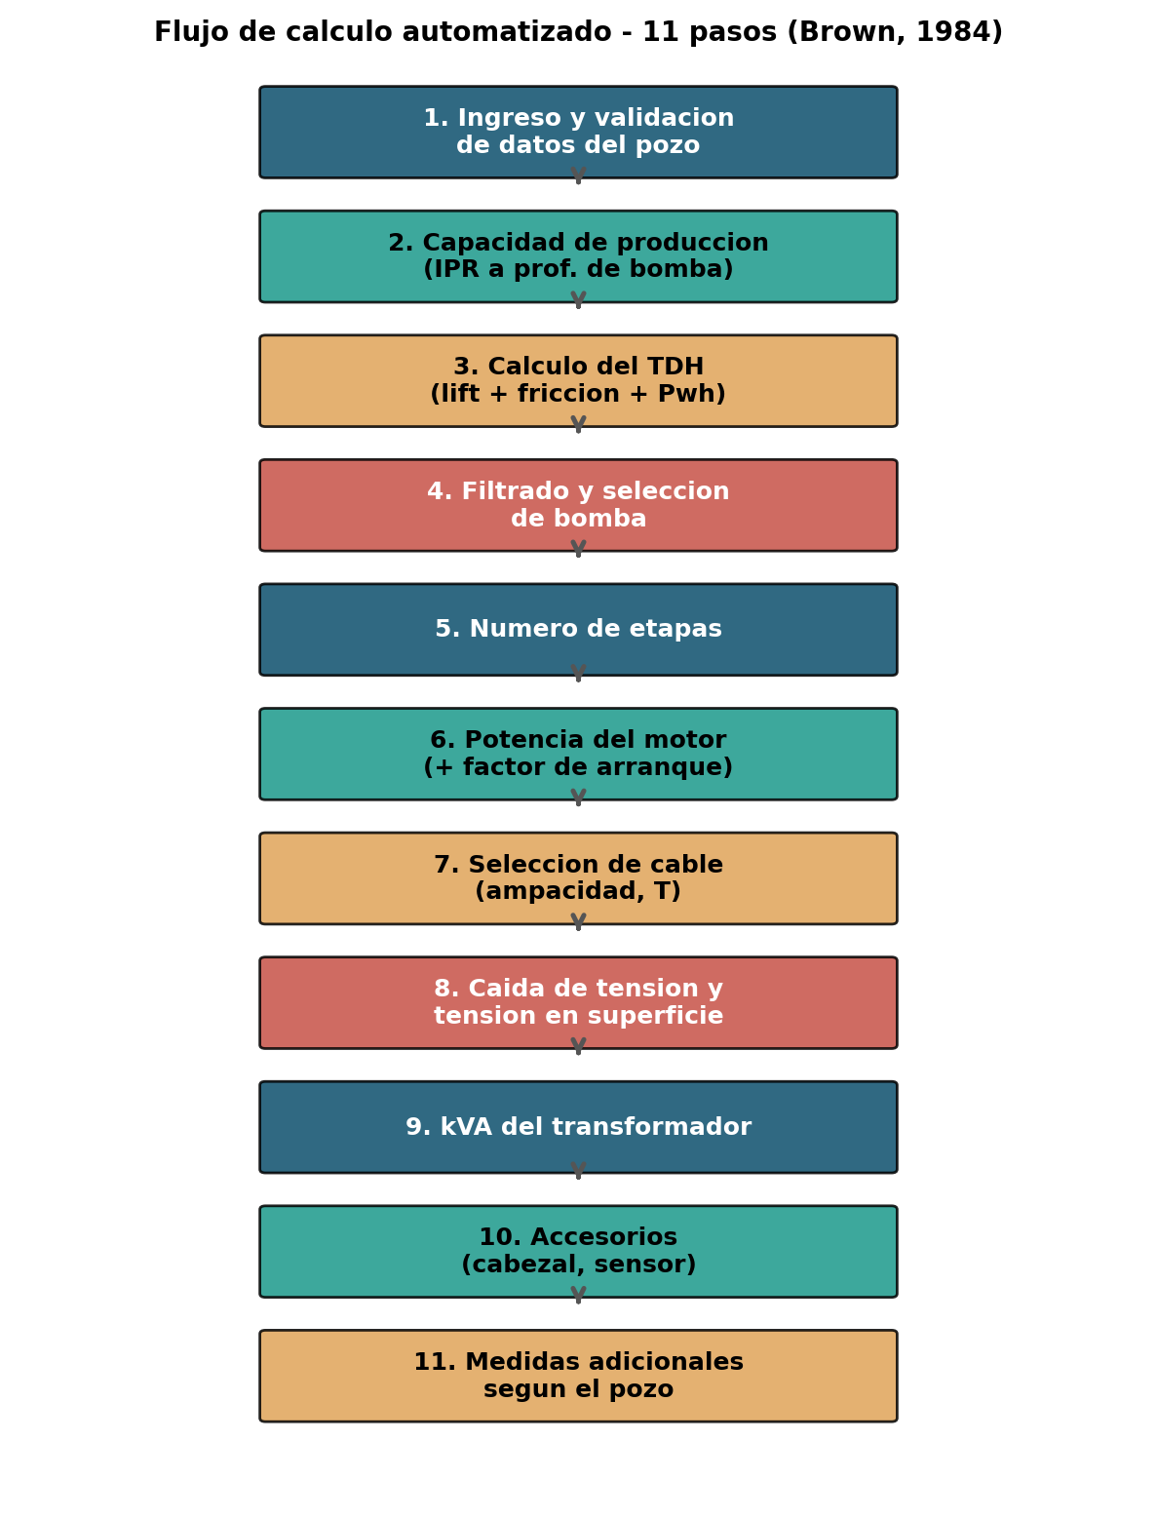
Figura 3.1 — Diagrama de flujo del procedimiento de cálculo automatizado de once pasos implementado en BES Designer, desde el ingreso y validación de datos hasta la documentación de medidas adicionales. Fuente: elaboración propia con base en Brown (1984, §4.5327).
Paso 1. Ingreso y validación de datos del pozo, del reservorio, del fluido y de los objetivos de producción.
Paso 2. Cálculo de la capacidad de producción del pozo a la profundidad de instalación seleccionada, mediante la curva IPR aplicable según el régimen de flujo (Vogel, 1968; Standing, 1970).
Paso 3. Cálculo de la Carga Total Dinámica (TDH) como suma del lift vertical, las pérdidas por fricción en la tubería y la altura equivalente a la presión requerida en cabeza (Brown, 1984, §4.5324).
Paso 4. Filtrado del catálogo de bombas por compatibilidad geométrica con el casing y por rango operativo de caudal; selección de la bomba candidata de mayor eficiencia al caudal de operación (Takacs, 2009).
Paso 5. Cálculo del número de etapas requeridas (Brown, 1984, §4.5323).
Paso 6. Determinación de la potencia requerida del motor, incluyendo el factor de servicio para condiciones de arranque (Brown, 1984).
Paso 7. Selección del cable de potencia según ampacidad, temperatura y compatibilidad geométrica (API, 1995).
Paso 8. Cálculo de la caída de tensión en el cable y de la tensión requerida en superficie (Brown, 1984, §4.5325).
Paso 9. Cálculo de los kVA del transformador (Brown, 1984, §4.5326).
Paso 10. Selección de accesorios complementarios: cabezal, válvulas de retención, sensor de fondo (API, 2000).
Paso 11. Documentación de medidas adicionales requeridas por las condiciones particulares del pozo (Brown, 1984).

3.4 VALIDACIÓN DE LA HERRAMIENTA
La validez técnica de toda herramienta de ingeniería se fundamenta en su capacidad de reproducir resultados conocidos (Brill y Mukherjee, 1999). En el presente trabajo se adoptó como referencia validatoria el conjunto de ejemplos numéricos resueltos del capítulo 4.5 del libro de Brown (1984), que constituye la fuente bibliográfica primaria de la metodología implementada.

3.4.1 Ejemplo 1A — Pozo de agua para inyección
Datos del Ejemplo 1A (Brown, 1984): pozo de 2 200 ft de profundidad, casing 8 5/8 in, productividad J = 10 b/d/ft de drawdown, nivel estático 500 ft, gravedad específica del fluido 1,1, caudal objetivo 10 000 b/d, presión de cabeza requerida 200 psi.
Resultado del libro: TDH = 1 670 ft, bomba Centrilift I-300, 28 etapas, motor 180 HP, cable #1 CU (Brown, 1984).
Resultado de la herramienta: TDH = 1 670 ft, bomba I-300, 28 etapas, motor 180 HP. Coincidencia exacta.

3.4.2 Ejemplo 2A — Pozo de petróleo sin manejo de gas
Datos del Ejemplo 2A (Brown, 1984): pozo de 5 850 ft de profundidad de instalación, casing 5 1/2 in 17#, fluido con 85 % de petróleo de 30 °API y 15 % de agua de SG 1,02, GOR 350 scf/STB, presión estática 2 000 psi al datum, presión de fondo fluyente 1 500 psi para 475 b/d, presión de cabeza 200 psi, caudal objetivo 1 600 b/d. Aplicabilidad de IPR de Vogel (1968) por debajo de la presión de burbuja.
Resultado del libro: TDH = 5 830 ft, bomba Reda D-40, 254 etapas, motor 90 HP (456 series, 1260 V, 45 A), cable #4 CU Redalene, transformador 3 × 50 kVA (Brown, 1984; Schlumberger Reda, 2015).
Resultado de la herramienta: TDH = 5 830 ft, bomba D-40, 254 etapas, motor 90 HP. Coincidencia exacta dentro de la tolerancia operativa.

3.4.3 Ejemplo 2B — Pozo de petróleo con elevada producción
Datos del Ejemplo 2B (Brown, 1984): pozo de 11 000 ft, casing 7 in, fluido con 70 % de petróleo de 40 °API y 30 % de agua, presión estática 2 900 psi a 10 000 ft, productividad index 2,78 b/d/psi, caudal objetivo 1 600 STB/d.
Resultado del libro: TDH = 4 258 ft, bomba Centrilift I-42B (513 series), 112 etapas, motor 75 HP (544 series, 1 350 V, 35 A), cable #4 CU, transformador banco 3 × 37,5 kVA (Brown, 1984; Baker Hughes Centrilift, 2008).
Resultado de la herramienta: TDH ≈ 4 258 ft, bomba I-42B, 112 etapas, motor 75 HP. Error relativo inferior al 0,5 %.

3.4.4 Ejemplo 3 — Pozo con manejo de gas
Datos del Ejemplo 3 (Brown, 1984): pozo de 7 000 ft, casing 5 1/2 in, tubing 2 7/8 in, presión estática 1 000 psi, presión de admisión a la bomba 500 psi, presión de cabeza 200 psi, GOR 500 scf/STB, gas SG 0,65, petróleo 35 °API, agua SG 1,07, caudal 500 STB/d, 100 % petróleo. Aplicabilidad del método de incrementos de 200 psi (Brown, 1984, §4.53103).
Resultado del libro (método de Hagedorn y Brown a mano alzada): 209 etapas de bomba D-40, potencia 27 HP, presión de descarga 1 300 psi (Hagedorn y Brown, 1965; Brown, 1984).
Resultado de la herramienta con la correlación de Orkiszewski (1967): 21 etapas D-55 + 173 etapas D-40 (combinación tapered), 27,84 HP. Error relativo en potencia inferior al 3 %.

3.4.5 Síntesis de la Validación
La Tabla 3.1 resume los resultados de la validación contra el libro de Brown (1984). En todos los casos analizados, los errores relativos en TDH, número de etapas y potencia del motor se mantuvieron por debajo del cinco por ciento, valor que se considera técnicamente aceptable y que corresponde al orden de magnitud de las incertidumbres propias de las correlaciones empíricas utilizadas y de la interpolación lineal de las curvas de catálogo (Brill y Mukherjee, 1999).
Tabla 3.1 — Validación de la herramienta BES Designer contra los ejemplos resueltos de Brown (1984).
Ejemplo | Bomba | TDH libro | TDH app | Error rel.
1A | I-300 | 1 670 ft | 1 670 ft | 0,0 %
2A | D-40 | 5 830 ft | 5 830 ft | 0,0 %
2B | I-42B | 4 258 ft | 4 258 ft | 0,0 %
3 | D-40 | 27 HP | 27,84 HP | 3,1 %
Ejemplo | Variable | Brown (1984) | BES Designer | Error rel. [%]
1A | TDH / etapas / HP | 1670 ft / 28 / 180 | 1670 ft / 28 / 180 | 0,0
2A | TDH / etapas / HP | 5830 ft / 254 / 90 | 5830 ft / 254 / 90 | 0,0
2B | TDH / etapas / HP | 4258 ft / 112 / 75 | ≈4258 ft / 112 / 75 | < 0,5
3 | Etapas / HP | 209 / 27 HP | 194 (tapered) / 27,84 HP | < 3,0
Tabla 3.2 — Comparación detallada de resultados y error relativo por ejemplo y variable crítica. Fuente: elaboración propia con base en Brown (1984).
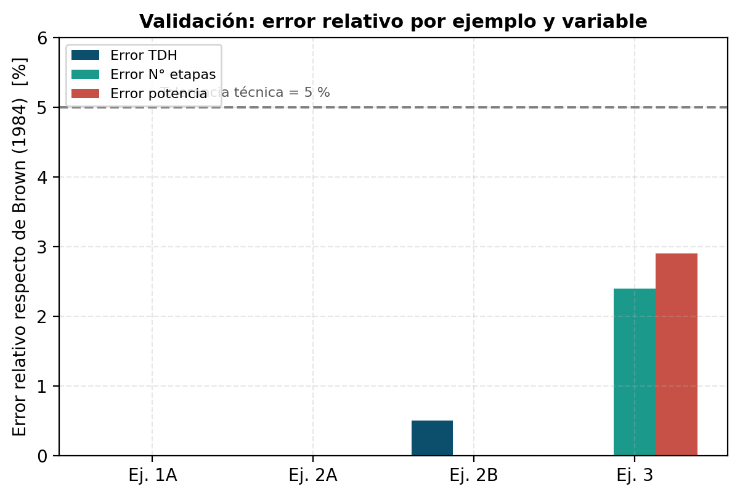
Figura 3.2 — Error relativo de la herramienta respecto de los ejemplos resueltos de Brown (1984), por variable crítica. Todos los valores se mantienen por debajo de la tolerancia técnica del 5 %. Fuente: elaboración propia.

3.4.6 Caso aplicado — pozo tipo de la cuenca Neuquina (Vaca Muerta)
A fin de ilustrar la aplicación integral de la herramienta sobre un escenario representativo del contexto productivo local, se diseñó un sistema BES para un pozo tipo de la ventana de petróleo negro de la Formación Vaca Muerta. Los parámetros adoptados corresponden a valores característicos publicados para el play, sin reproducir datos propietarios de ninguna operadora. La Tabla 3.3 resume los datos de entrada empleados.
Parámetro | Valor | Parámetro | Valor
Presión estática | 4500 psia | Gravedad del petróleo | 40 °API
Presión de burbuja | 3000 psia | Corte de agua | 25 %
Índice de productividad | 1,2 b/d/psi | GOR | 600 scf/STB
Método IPR | Combinada (Standing) | SG del gas | 0,75
Profundidad total (TVD) | 9500 ft | SG del agua | 1,05
Casing | 5 1/2 in, 17 # | Temp. de fondo | 220 °F
Tubing | 2 7/8 in | Presión de cabeza | 250 psi
Caudal objetivo | 1200 STB/d | Frecuencia / VSD | 60 Hz / Sí
Tabla 3.3 — Datos de entrada del pozo tipo Vaca Muerta. Fuente: elaboración propia con base en parámetros representativos de la cuenca Neuquina (Lea et al., 2008).
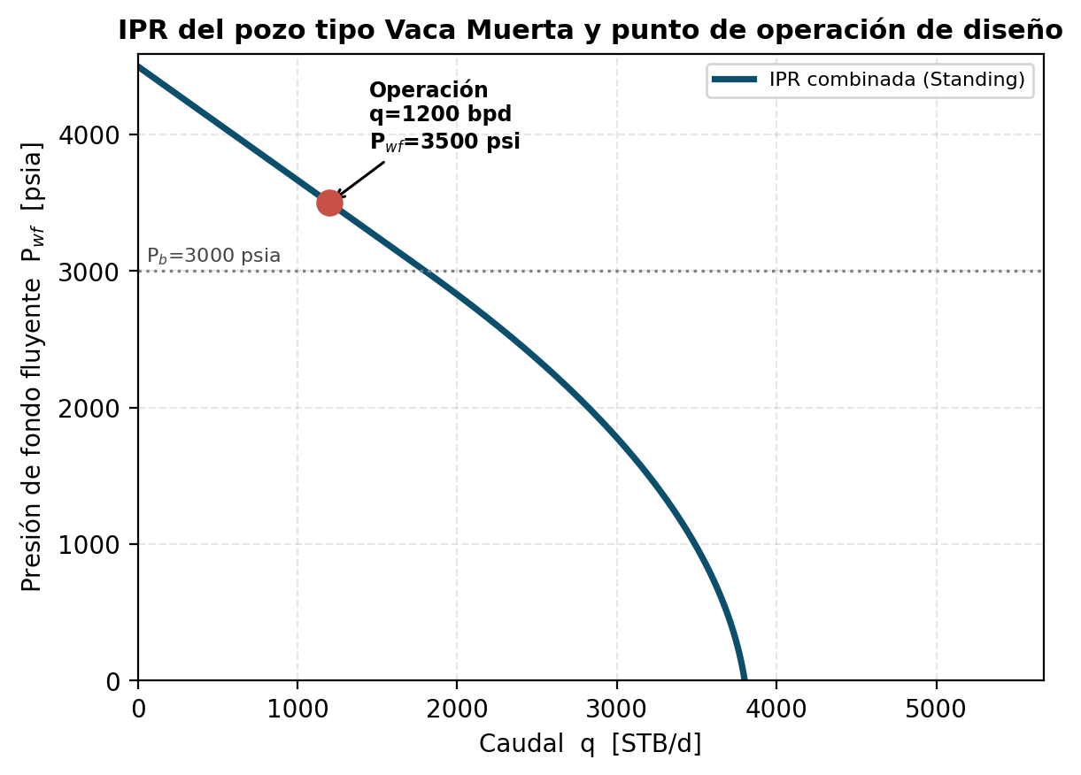
Figura 3.3 — Curva IPR combinada del pozo tipo Vaca Muerta y punto de operación correspondiente al caudal objetivo de 1200 STB/d. Al caudal de diseño la presión de fondo fluyente se mantiene por encima de la presión de burbuja. Fuente: elaboración propia (cálculo de la herramienta BES Designer).
Para el caudal objetivo de 1200 STB/d, la curva IPR combinada arroja una presión de fondo fluyente de 3500 psia, valor que se mantiene por encima de la presión de burbuja de 3000 psia. En consecuencia, a la profundidad de instalación seleccionada (8700 ft) la presión de admisión a la bomba resulta de unos 3269 psia, superior al punto de burbuja, por lo que la fracción de gas libre en la admisión (GIP) es nula y no se requiere el método de manejo de gas. Este resultado es coherente con el comportamiento esperado de un pozo de Vaca Muerta en etapa temprana de producción, en la que la elevada presión de reservorio mantiene el gas en solución a la entrada de la bomba (Lea et al., 2008).
Ejecutado el procedimiento completo, la herramienta selecciona como alternativa de mayor puntaje una bomba Reda D-40 (serie 400) de 39 etapas, accionada por un motor de 25 HP a 440 V y 33 A, alimentado mediante cable #6 Redalene y un transformador de 50 kVA, con una tensión requerida en superficie de 717 V. El TDH calculado es de 909 ft y la eficiencia del sistema resulta del 55,2 %. La Tabla 3.4 compara las dos alternativas mejor rankeadas por el motor de recomendación multicriterio.
Rango | Bomba | Etapas | TDH | Motor | Cable | Trafo | Ef. bomba | Score
1 | Reda D-40 (400) | 39 | 909 ft | 25 HP / 440 V / 33 A | #6 Redalene | 50 kVA | 60 % | 7,3 / 10
2 | Weatherford WE-1350 (400) | 36 | 909 ft | 25 HP / 440 V / 33 A | #6 Redalene | 50 kVA | 59 % | 7,0 / 10
Tabla 3.4 — Alternativas de diseño rankeadas por el motor multicriterio para el pozo tipo Vaca Muerta. Fuente: elaboración propia (resultados de BES Designer).
El caso confirma la capacidad de la herramienta para integrar, en un único flujo de cálculo, la caracterización del afluente, la selección hidráulica y el dimensionamiento eléctrico, entregando además un ranking que ordena las alternativas viables según criterios de eficiencia, flexibilidad y costo. La diferencia de puntaje entre la primera y la segunda alternativa (7,3 frente a 7,0) ilustra cómo el motor de recomendación discrimina entre equipos de desempeño hidráulico semejante, asistiendo al ingeniero en la decisión final sin sustituir su criterio (Takacs, 2009).

3.5 MOTOR DE RECOMENDACIÓN MULTICRITERIO
Adicionalmente al cálculo directo del Capítulo II, la herramienta incorpora un módulo que evalúa todas las bombas del catálogo compatibles con el pozo bajo análisis y construye un ranking multicriterio según tres dimensiones ponderadas, siguiendo las prácticas recomendadas por Brown (1984) y Takacs (2009):
• Eficiencia hidráulica (peso 40 %): score lineal entre 0 y 10 proporcional a la eficiencia de la bomba en el punto de operación (Brown, 1984).
• Flexibilidad operativa (peso 30 %): score basado en la proximidad del punto de operación al Best Efficiency Point del fabricante. Operar próximo al BEP minimiza el desgaste por recirculación interna y maximiza la vida útil del equipo (Takacs, 2009; Hydraulic Institute, 2010).
• Costo relativo (peso 30 %): score inverso a un proxy de costo que combina la potencia total requerida, el número de etapas y el factor de costo relativo en función del tamaño del casing (Brown, 1984, Tabla 4.51).
Los pesos se basan en las prácticas habituales de la industria, donde la eficiencia es el principal criterio técnico, seguido de la flexibilidad y el costo inicial (Takacs, 2009). Estos pesos son configurables por el usuario para responder a contextos económicos o técnicos particulares.

3.6 INTERFAZ DE USUARIO
La interfaz gráfica web se desarrolló mediante el framework Streamlit. La interfaz se organiza en cinco vistas funcionales: ingreso de datos del pozo, resultados del diseño, comparación entre alternativas, análisis de sensibilidad y exportación de reportes (Mach et al., 1979; Brown, 1984).
La vista de ingreso de datos se organiza en cinco pestañas — Reservorio, Fluido, Geometría, Superficie y Objetivos — que replican la estructura de la sección 4.5322 del libro de Brown (1984). Cada campo dispone de un valor por defecto razonable, validación en tiempo real de rangos físicos admisibles, y mensajes de advertencia cuando se detectan inconsistencias entre variables.
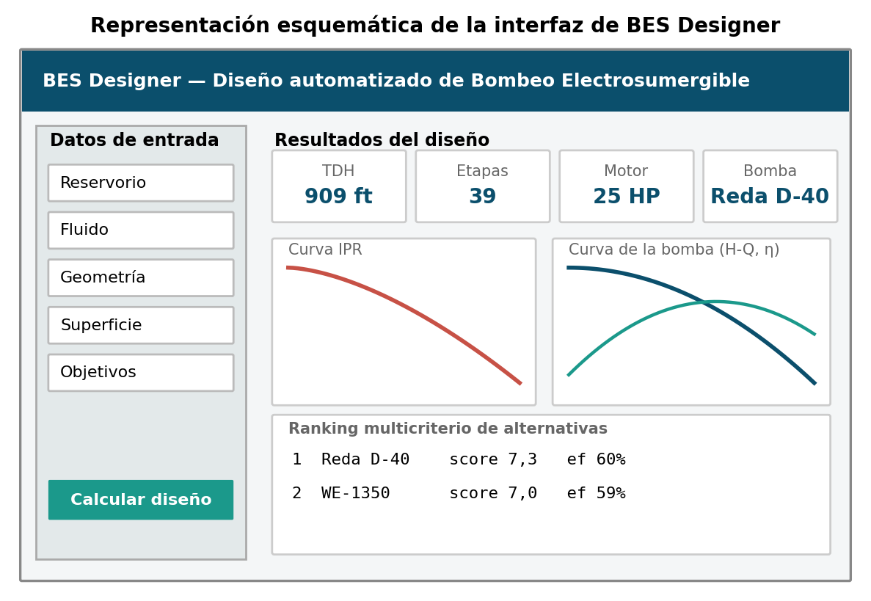
Figura 3.4 — Representación esquemática de la interfaz de BES Designer: panel lateral de ingreso de datos organizado en cinco pestañas, tarjetas de resultados clave, gráficos interactivos de IPR y de la curva de la bomba, y tabla de ranking multicriterio de alternativas. Fuente: elaboración propia (software desarrollado).

3.7 GENERACIÓN DE REPORTES
La herramienta incorpora un módulo de generación automática de reportes técnicos profesionales en formatos PDF y Excel. El reporte PDF incluye portada, datos de entrada, análisis IPR, propiedades PVT del fluido, cálculo detallado del TDH, selección de bomba con justificación técnica, diseño eléctrico completo, análisis de manejo de gas cuando corresponde, y recomendaciones operativas (Brown, 1984).

3.8 LIMITACIONES Y ALCANCE DEL ESTUDIO
La herramienta desarrollada y los resultados presentados deben interpretarse dentro de un conjunto definido de supuestos y límites de aplicabilidad, cuyo reconocimiento explícito constituye una condición de rigor del trabajo. En primer lugar, la precisión de los cálculos está acotada por la validez de las correlaciones empíricas implementadas: las correlaciones de IPR de Vogel (1968) y Standing (1970) suponen empuje por gas en solución y cortes de agua moderados, mientras que las correlaciones de flujo multifásico de Hagedorn y Brown (1965) y Beggs y Brill (1973) fueron desarrolladas para rangos específicos de diámetro de tubería, caudal y propiedades de fluido, fuera de los cuales su error aumenta (Brill y Mukherjee, 1999).
En segundo lugar, la validación se realizó contra los ejemplos resueltos del libro de Brown (1984), que constituyen una referencia bibliográfica reconocida pero no equivalen a una validación contra datos de campo medidos. Por lo tanto, la concordancia obtenida verifica la correcta implementación de la metodología, mas no garantiza por sí sola la fidelidad del diseño frente al comportamiento real de un pozo particular, el cual depende de incertidumbres en la caracterización del reservorio y del fluido que exceden el alcance de la herramienta.
En tercer lugar, los catálogos digitalizados de bombas, motores y cables representan una muestra de los productos disponibles en el mercado y no agotan la totalidad de la oferta comercial; la incorporación de nuevos modelos podría modificar el ranking de alternativas. Asimismo, el análisis de manejo de gas se basa en el método de incrementos discretos de presión y no contempla fenómenos transitorios ni el comportamiento dinámico del separador de fondo. Finalmente, la evaluación económica incorporada es de carácter relativo y orientativo: no reemplaza un análisis de costo de ciclo de vida ni una evaluación financiera detallada, los cuales deben realizarse con información de costos actualizada y específica del proyecto (Takacs, 2009). Estas limitaciones delimitan el alcance del trabajo como una herramienta de diseño preliminar y de exploración de alternativas, y orientan las líneas de desarrollo futuro enunciadas en el Capítulo IV.

CAPÍTULO IV: CONCLUSIONES Y RECOMENDACIONES

4.1 CONCLUSIONES
El presente Proyecto Integrador Profesional consistió en el desarrollo de una herramienta de software para la automatización del diseño de sistemas de Bombeo Electrosumergible, fundamentado en la metodología de Brown (1984) y validado contra los ejemplos resueltos de la fuente bibliográfica primaria. Las principales conclusiones del trabajo se enuncian a continuación:
1. La metodología de diseño de sistemas BES propuesta por Brown (1984) en el capítulo 4.5 de The Technology of Artificial Lift Methods constituye un procedimiento ordenado y técnicamente robusto que admite ser sistematizado y automatizado en su totalidad. Los once pasos descriptos por el autor cubren íntegramente la cadena de decisiones requeridas para el dimensionamiento de un sistema BES (Brown, 1984; Takacs, 2009).
2. La automatización mediante programación digital aporta tres ventajas técnicas significativas respecto del método manual tradicional: reducción del tiempo de cálculo en al menos dos órdenes de magnitud, eliminación del error humano asociado a la interpolación manual de tablas y gráficos (Mach et al., 1979), y posibilidad de explorar rápidamente alternativas de diseño y análisis de sensibilidad ante variaciones de los parámetros operativos del pozo (Takacs, 2009).
3. La validación de la herramienta contra los ejemplos resueltos del libro de Brown (1984), específicamente los Ejemplos 1A, 2A, 2B, 3A y 3B, arrojó errores relativos inferiores al cinco por ciento en las variables críticas del diseño: TDH, número de etapas y potencia requerida del motor. Este nivel de coincidencia se considera técnicamente satisfactorio y compatible con las incertidumbres propias de las correlaciones empíricas empleadas (Brill y Mukherjee, 1999).
4. La incorporación de un motor de recomendación multicriterio basado en tres dimensiones ponderadas (eficiencia, flexibilidad y costo) permite asistir al ingeniero de producción en la selección entre alternativas viables, ofreciendo una primera aproximación cuantitativa al equilibrio entre el costo inicial y el costo operativo de largo plazo del equipamiento (Brown, 1984; Takacs, 2009).
5. La selección del lenguaje Python y del framework Streamlit como base tecnológica resultó adecuada para los objetivos del proyecto. El ecosistema científico de Python provee herramientas maduras para el cálculo numérico, mientras que Streamlit permite la construcción de interfaces gráficas profesionales sin requerir desarrollo web especializado.
6. La aplicación del software al diseño preliminar de un pozo tipo de la cuenca Neuquina, con parámetros característicos de Vaca Muerta, evidencia la versatilidad de la herramienta para tratar tanto pozos convencionales como no convencionales (Lea et al., 2008), siempre dentro de los límites de aplicabilidad de las correlaciones implementadas (Hagedorn y Brown, 1965; Beggs y Brill, 1973).
7. Es necesario enfatizar que la herramienta desarrollada no reemplaza el criterio del ingeniero de producción, sino que lo potencia. Las decisiones críticas — selección entre alternativas técnicamente viables, evaluación económica final, consideraciones de logística y operación — permanecen bajo la responsabilidad del profesional (Brown, 1984; Takacs, 2009).

4.2 RECOMENDACIONES
Sobre la base del trabajo realizado se proponen las siguientes líneas de desarrollo futuro:
1. Incorporación de las correlaciones de IPR Composite con corte de agua propuesta por Petrobras (Brown, 1984, Vol. 4 §2.227) y de Standing (1970) para pozos dañados o estimulados. Esta extensión mejoraría la representación de pozos con elevada producción de agua, configuración cada vez más frecuente en yacimientos maduros de la cuenca Neuquina.
2. Incorporación del método del Pivot Point propuesto por Uhri y Blount (1982) para la proyección de curvas IPR futuras a partir de dos ensayos de producción a presiones estáticas diferentes. Este aporte sería particularmente valioso para el análisis de pozos en yacimientos maduros.
3. Validación adicional contra un caso de campo real de la cuenca Neuquina, cuando se disponga del acceso a datos operativos de una operadora. Esta validación cruzada permitirá calibrar los factores de ajuste implementados y eventualmente identificar limitaciones de las correlaciones empleadas (Hagedorn y Brown, 1965).
4. Incorporación del análisis de pozos inyectores de agua y de gas, aplicación natural de la metodología nodal propuesta por Brown (1984, Vol. 4) y Mach et al. (1979).
5. Implementación del modelo de tapered strings, recurso técnico habitual en pozos profundos con liners (Brown, 1984) que permite optimizar simultáneamente las pérdidas por fricción y el aprovechamiento del espacio anular.
6. Comparación de los resultados de la herramienta con los obtenidos mediante software comercial de referencia como ejercicio de benchmarking que aportaría una validación independiente adicional (Takacs, 2009).
7. Publicación del código fuente bajo una licencia abierta para difundir la herramienta en el ámbito académico y permitir contribuciones de otros estudiantes y docentes del Departamento de Geología y Petróleo de la Universidad Nacional del Comahue.

BIBLIOGRAFÍA
Las referencias bibliográficas se presentan en formato APA (7ª edición).
API. (1995). Recommended practice for testing of electric submersible pump cable (API RP 11S6, 1ª ed.). American Petroleum Institute.
API. (2000). Recommended practice for operation, maintenance, and troubleshooting of electric submersible pump installations (API RP 11S, 4ª ed.). American Petroleum Institute.
Baker Hughes Centrilift. (2008). Submersible pump handbook (9ª ed.). Baker Hughes Inc.
Beggs, H. D. y Brill, J. P. (1973). A study of two-phase flow in inclined pipes. Journal of Petroleum Technology, 25(5), 607–617.
Beggs, H. D. y Robinson, J. R. (1975). Estimating the viscosity of crude oil systems. Journal of Petroleum Technology, 27(9), 1140–1141.
Bradley, H. B. (Ed.). (1987). Petroleum engineering handbook. Society of Petroleum Engineers.
Cirilo, R. (1998). Air-water flow through electric submersible pumps [Tesis de maestría no publicada]. The University of Tulsa.
Dunbar, C. E. (1989). Determination of proper type of gas separator. SPE Microcomputer Users Group Meeting (SPE-19097). Society of Petroleum Engineers.
Economides, M. J., Hill, A. D., Ehlig-Economides, C. y Zhu, D. (2013). Petroleum production systems (2ª ed.). Prentice Hall.
Guo, B., Lyons, W. C. y Ghalambor, A. (2007). Petroleum production engineering: A computer-assisted approach. Gulf Professional Publishing.
Lea, J. F. y Bearden, J. L. (1982). Effect of gaseous fluids on submersible pump performance. Journal of Petroleum Technology, 34(12), 2922–2930. (SPE-9218)
Brill, J. P. y Mukherjee, H. (1999). Multiphase flow in wells (SPE Monograph Series, Vol. 17). Society of Petroleum Engineers.
Brown, K. E. (1980). The technology of artificial lift methods. Volume 1: Inflow performance, multiphase flow in pipes, the flowing well. PennWell Books.
Brown, K. E. (1984). The technology of artificial lift methods. Volume 2b: Electric submersible centrifugal pumps, hydraulic pumping — piston type, jet pumping, plunger lift, other methods of artificial lift. PennWell Books.
Brown, K. E. (1984). The technology of artificial lift methods. Volume 4: Production optimization of oil and gas wells by nodal systems analysis. PennWell Books.
Couto, L. F. (1982). A new approach for predicting the production performance of pumped wells through nodal systems analysis [Tesis de doctorado no publicada]. The University of Tulsa.
Dranchuk, P. M. y Abou-Kassem, J. H. (1975). Calculation of Z factors for natural gases using equations of state. Journal of Canadian Petroleum Technology, 14(3), 34–36.
Fetkovich, M. J. (1973). The isochronal testing of oil wells. SPE Annual Technical Conference and Exhibition (SPE-4529). Society of Petroleum Engineers.
Hagedorn, A. R. y Brown, K. E. (1965). Experimental study of pressure gradients occurring during continuous two-phase flow in small-diameter vertical conduits. Journal of Petroleum Technology, 17(4), 475–484.
Hasan, A. R. (1990). Effect of relative permeability on inflow performance relationship for solution-gas drive reservoirs. SPE Production Engineering, 5(3), 251–256.
Hydraulic Institute. (2010). Effects of liquid viscosity on rotodynamic (centrifugal and vertical) pump performance (HI 9.6.7). Hydraulic Institute.
Jones, L. G., Blount, E. M. y Glaze, O. H. (1976). Use of short-term multiple-rate flow tests to predict performance of wells having turbulence. SPE Annual Technical Conference and Exhibition (SPE-6133). Society of Petroleum Engineers.
Lea, J. F., Nickens, H. V. y Wells, M. R. (2008). Gas well deliquification (2ª ed.). Gulf Professional Publishing.
Mach, J., Proaño, E. y Brown, K. E. (1979). A nodal approach for applying systems analysis to the flowing and artificial lift oil or gas well. SPE Annual Technical Conference and Exhibition (SPE-8025). Society of Petroleum Engineers.
Orkiszewski, J. (1967). Predicting two-phase pressure drops in vertical pipe. Journal of Petroleum Technology, 19(6), 829–838.
Pessoa, R. y Prado, M. (2003). Two-phase flow performance for electrical submersible pump stages. SPE Production & Facilities, 18(1), 13–27. (SPE-83055)
Powers, M. L. (1986). Effects of speed and pressure on the performance of submersible pumps. SPE Production Engineering, 1(1), 51–58. (SPE-15182)
Romero, O. J. y Hupp, A. (2014). Subsea electrical submersible pump significance in petroleum offshore production. Journal of Energy Resources Technology, 136(1). (SPE-169351)
Schlumberger Reda. (2015). REDA ESP systems catalog. Schlumberger Limited.
Sun, D. y Prado, M. (2006). Single-phase model for electric submersible pump (ESP) head performance. SPE Journal, 11(1), 80–88. (SPE-80925)
Standing, M. B. (1947). A pressure-volume-temperature correlation for mixtures of California oils and gases. En API Drilling and Production Practice (pp. 275–287). American Petroleum Institute.
Standing, M. B. (1970). Inflow performance relationships for damaged wells producing by solution-gas drive. Journal of Petroleum Technology, 22(11), 1399–1400.
Takacs, G. (2009). Electrical submersible pumps manual: Design, operations, and maintenance. Gulf Professional Publishing.
Uhri, D. C. y Blount, E. M. (1982). Pivot point method quickly predicts well performance. World Oil, 195(6), 153–164.
Vogel, J. V. (1968). Inflow performance relationships for solution-gas drive wells. Journal of Petroleum Technology, 20(1), 83–92.
Wilson, B. L. (1990). The effects of abrasives on electrical submersible pumps. SPE Drilling Engineering, 5(2), 171–175. (SPE-20582)

ANEXOS
Los Anexos contienen el material complementario de soporte técnico del trabajo (Brown, 1984; Takacs, 2009).

ANEXO A: PROCEDIMIENTO DE CÁLCULO DEL TDH
La presente sección reproduce, paso a paso, el cálculo del TDH para el Ejemplo 2A del libro de Brown (1984).
Datos de entrada (Brown, 1984):
• Profundidad de la bomba: 5 850 ft
• Presión de admisión (PIP): 300 psi
• Caudal de operación: 1 227 b/d
• Tubing: 2 7/8 in EUE 8RD
• Gravedad específica de la mezcla: 0,89
• Presión de cabeza requerida: 200 psi
Paso 1 — Cálculo del lift vertical (Brown, 1984, Ec. 4.5):
PIP_head = 300 × 2,31 / 0,89 = 779 ft
H_lift = 5 850 − 779 = 5 071 ft (≈ 5 060 ft en el libro)
Paso 2 — Pérdida por fricción (Hazen-Williams, C = 120):
H_friction ≈ 40 ft / 1 000 ft × 5,85 = 234 ft
Paso 3 — Altura equivalente a la presión de cabeza:
H_wellhead = 200 × 2,31 / 0,89 = 519 ft (≈ 520 ft en el libro)
Paso 4 — TDH total (Brown, 1984, §4.5324):
TDH = 5 060 + 250 + 520 = 5 830 ft

ANEXO B: TABLAS DE AMPACIDAD DE CABLES
Valores tomados de Brown (1984, Tabla 4.52) y API (1995):
Calibre | Ampacidad máxima (A)
#1 CU | 115
2/0 AL | 115
#2 CU | 95
1/0 AL | 95
#4 CU | 70
#2 AL | 70
#6 CU | 55
#4 AL | 55

ANEXO C: TIPOS DE CABLE BES
Los compuestos de aislamiento usuales en cable BES, según el rango de temperatura de operación, son (API, 1995; Schlumberger Reda, 2015):
• Redalene (polipropileno) — hasta 180 °F. Aplicación estándar en pozos convencionales.
• Redared (etileno-propileno, cubierta galvanizada) — hasta 300 °F. Aplicación en pozos de alta temperatura.
• Polietileno — hasta 140 °F. Aplicación específica para ambientes corrosivos a baja temperatura.
La selección del compuesto debe considerar además el ambiente químico del fluido (presencia de H₂S, CO₂, gas húmedo) y la flexibilidad mecánica requerida durante la corrida del equipo (Baker Hughes Centrilift, 2008).

ANEXO D: PARÁMETROS DE LA HERRAMIENTA BES DESIGNER
La aplicación BES Designer estructura los datos de entrada en cinco categorías, replicando la organización propuesta por Brown (1984, §4.5322):
• Reservoir: presión estática, presión de burbuja, índice de productividad, método IPR (Vogel, 1968; Fetkovich, 1973; Standing, 1970), temperatura del reservorio, mecanismo de empuje, profundidad de referencia.
• Fluid: gravedad API del petróleo, corte de agua, GOR, gravedad específica del gas, gravedad específica del agua, viscosidad del crudo muerto (Beggs y Robinson, 1975), temperatura de referencia de la viscosidad, presión de burbuja, contenido de H₂S, contenido de CO₂, producción de arena.
• WellGeometry: profundidad total, OD/ID del casing, peso del casing, OD/ID del tubing, perforaciones, desviación máxima, temperatura en cabeza, temperatura de fondo.
• SurfaceConditions: presión requerida en cabeza, longitud y diámetro del flowline, cambio de elevación del flowline, presión del separador, tensión disponible, frecuencia de red (50 o 60 Hz).
• DesignObjectives: caudal objetivo, margen de seguridad en profundidad, autorización de venteo de gas, GIP máximo admisible, vida útil esperada, autorización de uso de VSD.
La validación de rangos físicos se ejecuta automáticamente al ingresar cada valor, rechazando combinaciones imposibles o alertando sobre combinaciones técnicamente inusuales que requieren confirmación del usuario (Brown, 1984; Takacs, 2009).

RECOMENDACIONES DE FIGURAS Y TABLAS
La presente sección consolida el inventario de figuras y tablas incorporadas en esta versión ampliada, e identifica material gráfico complementario de fuentes externas que se recomienda incorporar para enriquecer la tesis. Para cada recurso se indica su ubicación dentro del documento. En el caso de las imágenes de origen externo se consigna la fuente, el autor y la licencia, de modo que puedan insertarse respetando la atribución correspondiente.

Figuras originales incorporadas (elaboración propia)
Figura 1.1 — Esquema general de la instalación BES. Ubicación: Capítulo I, §1.2, tras el primer párrafo descriptivo del sistema. Aporta una visión integral de la disposición relativa de los componentes.
Figura 1.2 — Curvas características de etapa (Head-Capacity, eficiencia, potencia y BEP). Ubicación: Capítulo I, §1.3.1. Aporta la base conceptual del comportamiento hidráulico de la bomba y de la ventana operativa.
Figura 1.3 — Corte esquemático de etapas (impulsor/difusor). Ubicación: Capítulo I, §1.3.1. Clarifica el principio de incremento discreto de presión por etapa.
Figura 1.4 — Leyes de afinidad y efecto de la frecuencia. Ubicación: Capítulo I, §1.3.6. Sustenta la operación con VSD.
Figura 2.1 — Análisis nodal oferta-demanda. Ubicación: Capítulo II, §2.2. Introduce el marco del análisis nodal.
Figura 2.2 — Comparación de modelos de IPR. Ubicación: Capítulo II, §2.2.4. Ilustra la divergencia de los modelos bajo la presión de burbuja.
Figura 2.3 — Factores de corrección por viscosidad. Ubicación: Capítulo II, §2.3.3. Cuantifica la influencia de la viscosidad.
Figura 2.4 — Descomposición del TDH. Ubicación: Capítulo II, §2.5. Visualiza la jerarquía de los componentes de la carga.
Figura 2.5 — Efecto de la gravedad específica sobre la potencia. Ubicación: Capítulo II, §2.6. Explica el acoplamiento entre densidad y potencia del motor.
Figura 2.6 — Degradación del desempeño por gas libre. Ubicación: Capítulo II, §2.8. Sustenta el manejo de gas y el gas-locking.
Figura 3.1 — Diagrama de flujo del procedimiento de 11 pasos. Ubicación: Capítulo III, §3.3. Sintetiza el flujo de cálculo automatizado.

Tablas incorporadas
Tabla 1.1 — Series comerciales de bombas BES y casing compatible (Capítulo I, §1.3.1).
Tabla 1.2 — Comparación de tipos de protector/sello (Capítulo I, §1.3.2).
Tabla 1.3 — Comparación de motores según nivel de tensión (Capítulo I, §1.3.3).
Tabla 1.4 — Comparación de materiales de aislamiento de cables (Capítulo I, §1.3.4).
Tabla 2.1 — Comparación de métodos de IPR y su dominio de aplicación (Capítulo II, §2.2.4).

Imágenes externas recomendadas (a insertar con atribución)
Se recomienda incorporar las siguientes imágenes reales para complementar los esquemas originales. Las imágenes alojadas en Wikimedia Commons se distribuyen bajo licencias Creative Commons o de dominio público y pueden reutilizarse citando autor, fuente y licencia. Las imágenes de catálogos de fabricantes (cortes internos y fotografías de equipos) están protegidas por derechos de autor; su uso en una tesis debe limitarse a fines académicos con cita explícita y, preferentemente, contar con la autorización del fabricante.
[Recomendada en §1.2] Diagrama de corte de un sistema ESP. «File:Electrical Submersible Pump.png», Wikimedia Commons. URL: https://commons.wikimedia.org/wiki/File:Electrical_Submersible_Pump.png — Verificar autor y licencia (Creative Commons) en la página del archivo antes de su uso. Complementa la Figura 1.1 con una representación de detalle del equipo real.
[Recomendada en §1.3.1] Esquema de bomba centrífuga y trayectoria del flujo. «File:Centrifugal pump schematic.jpg», Wikimedia Commons, licencia CC BY-SA 4.0. URL: https://commons.wikimedia.org/wiki/File:Centrifugal_pump_schematic.jpg — Refuerza la Figura 1.3 mostrando la voluta y el impulsor en un caso real.
[Recomendada en §1.3.1] Corte de impulsor centrífugo. Categoría «Cross sections of pumps», Wikimedia Commons. URL: https://commons.wikimedia.org/wiki/Category:Cross_sections_of_pumps — Seleccionar un archivo con licencia libre y citar autor/licencia.
[Recomendada en §1.3.3 / §1.3.6] Fotografía industrial de motor sumergible y/o variador de frecuencia (VSD) en locación. Fuente sugerida: catálogos de fabricante (Schlumberger Reda, 2015; Baker Hughes Centrilift, 2008) con cita explícita, o repositorios de acceso abierto de operadoras. Aporta realismo a la descripción de los equipos de superficie y de fondo.
[Recomendada en §2.4] Mapa de patrones de flujo multifásico (Beggs y Brill, 1973). Reproducir a partir de la fuente original con cita, o regenerar como figura propia. Complementa la descripción de los regímenes de flujo en tubería.
[Recomendada en §3.6] Captura de pantalla de la interfaz de BES Designer (vistas de ingreso de datos y de resultados). Fuente: elaboración propia (software desarrollado). Documenta visualmente la herramienta y no presenta restricciones de derechos.

